大连东软信息学院
毕业设计（论文）

论文题目：疫情防控校园管理系统的设计与实现

学 院：
专 业：
学生姓名：
学生学号：
指导教师：
导师职称：
完成日期：

大连东软信息学院
Dalian Neusoft University of Information
疫情防控校园管理系统的设计与实现
黑体，二号，段前段后各1行，单倍行距，居中，如一行排不下，第2行居中，但不要仅仅是一或两个字，要符合断句的习惯。
前面空一行。采用一级标题排版：二号黑体，段前0行，段后1行，单倍行距，居中。
“摘要”两个字之间空一个中文空格。

摘 要
2019年“新型冠状病毒肺炎”疫情席卷全球波及我国，使得我国从上到下进入到紧张的“抗疫”状态，线下在“大白”与医护人员的不懈努力以及人民群众的大力支持与配合下使得我国的疫情得到了有效控制，而线上为了控制与预防“新冠”的传染也在努力，陆续出现了例如：国务院防疫信息健康码、支付宝“抗击新冠疫情”、辽事通等一系列优秀的应用软件。
为了能够保证正常生活、学习、工作，本课题在分析了疫情下的学生离返校详细流程以及对现存的为同学们提供疫情信息及离返校申请等功能的管理系统进行研究对比的基础上，设计开发一套疫情防控校园管理系统。本系统的集成开发环境是IntelliJ IDEA 2021.1和Visual Studio Code，使用MySQL8.0.31作为数据库管理系统，Web服务器采用Tomcat9，运用MVC思想，前端采用Vue+ElementPlus开发框架，后端则采用SpringBoot+MyBatisPlus开发框架，开发环境为JDK8，为了充分发挥网络信息化的优势，选择采用B/S结构作为系统的架构。该系统提供每日健康状况上报、同学出入（离返）学校申请与审批、地区疫情风险查询、消息通知、疫情资讯通告以及实时消息互动等功能，使得校园疫情管理更加规范化、流程化、智能化。掌握学生的健康状态，如遇突发状况实现快速溯源，从而减轻学校防疫压力。
本系统的实现能够极大的提高校园疫情防控工作效率，并达到疫情信息和学生信息的及时更新。系统运行稳定，并且有良好的易用性，能够充分满足校园防控的需求。

关键词：校园疫情，MVC，Springboot，Vue，B/S
Design and implementation of campus management system for epidemic prevention and control
Times New Roman，小四号，1.5倍行距，段前段后各0行。

Abstract
"In 2019, the "novel coronavirus pneumonia" epidemic swept across the world and affected China. From top to bottom, China entered a state of intense "epidemic prevention and control". Offline, thanks to the tireless efforts of medical personnel and the strong support and cooperation of the people, the epidemic in China was effectively controlled. Online, efforts were also made to control and prevent the spread of the "novel coronavirus", and a series of excellent applications such as the State Council's Epidemic Prevention Information Health Code, Alipay's "Fighting against the New Coronavirus Epidemic", and Liaoshitong emerged.
In order to ensure normal life, study and work, based on the analysis of the detailed process of students' departure and return to school under the epidemic, as well as the research and comparison of the existing management system that provides epidemic information and application for leaving and returning to school, a campus epidemic prevention and control management system was designed and developed. The integrated development environment of this system is IntelliJ IDEA 2021.1 and Visual Studio Code, and MySQL8.0.31 is used as the database management system. The web server adopts Tomcat9, and the MVC idea is used. The front-end development framework is Vue+ElementPlus, and the back-end development framework is SpringBoot+MyBatisPlus. The development environment is JDK8, and B/S structure is chosen as the system architecture to fully leverage the advantages of network information technology.
The system provides functions such as daily health report, application and approval of student's school entry and exit, regional epidemic risk inquiry, message notification, epidemic information announcement, and real-time message interaction, making campus epidemic management more standardized, process-oriented and intelligent. By grasping the health status of students, rapid tracing can be achieved in case of emergency, thus reducing the epidemic prevention pressure on the school.
The implementation of this system can greatly improve the efficiency of campus epidemic prevention and control work, and achieve timely updating of epidemic and student information. The system runs stably, has good usability, and can fully meet the needs of campus epidemic prevention and control."

Key words: Job candidates, MVC, Struts2, B/S
说明：与中文摘要对应，无明显语法错误，坚决杜绝直接使用软件翻译的情况！
与前面内容空一行，“Key words”采用小四号，加粗，1.5倍行距。
“:”、“，”要用英文半角的冒号和逗号，后加一个空格，最后一个关键词后无标点符号。
一行排不下要缩进，且与第一个关键词对齐，关键词不加粗。
目 录
一级标题目录：三号黑体
二级标题目录：四号宋体
三级标题目录：小四号黑体
页码字号：小四。
摘 要 I
Abstract II
第1章 项目概述 1
1.1 问题描述 1
1.2 项目目标 1
1.3 项目适用范围 1
1.4 项目应遵守的规范与标准（可选） 1
1.5 涉众 1
第2章 需求分析 2
2.1 业务需求 2
2.1.1 企业组织（可选） 2
2.1.2 业务流程（可选） 2
2.1.3 业务对象 3
2.2 功能性需求 3
2.2.1 用例概述 3
2.2.2 用例描述 4
2.3 非功能性需求 7
2.4 项目约束（可选） 7
2.5 运行环境 7
第3章 系统设计 9
3.1 技术路线 9
3.2 软件体系结构设计 9
3.2.1 功能结构 9
3.2.2 系统架构 9
3.3 外部接口（可选） 10
3.3.1 硬件接口 10
3.3.2 软件接口 10
3.3.3 其它接口 11
3.4 数据库设计 11
3.4.1 概念结构设计 11
3.4.2 表的详细设计 12
3.5 用例实现 12
3.5.1 创建问卷用例实现 12
3.5.2 **用例实现 13
3.6 对象设计 13
3.6.1模块设计 13
3.6.2业务实体类的设计 13
3.6.3业务处理类的设计 14
3.6.4类的描述 16
3.7 **设计（可选） 18
第4章 系统实现 19
4.1 核心功能实现 19
4.2 关键技术难点与解决方案 19
4.3 关键算法（可选） 19
4.4 编码规范（可选） 19
第5章 系统测试 20
5.1 功能测试 20
5.2 非功能测试 21
5.3 测试总结 22
第6章 结论与展望 23
参考文献 24
致 谢 25

第1章 项目概述
正文：宋体，小四号，左对齐，段前段后各0行，1.5倍行距。

1.1 问题描述
一级标题排版：黑体，二号，居中，单倍行距，段前0行，段后1行。
2019年，“新型冠状病毒肺炎”疫情席卷全球，波及我国，使得我们从上到下进入到紧张的“抗疫”状态。在线下，“大白”和医护人员的不懈努力，以及人民群众的大力支持与配合下，我国的疫情得到了有效控制。而在线上，为了控制和预防“新冠”的传染也在努力。陆续出现了一系列优秀的应用软件，如国务院防疫信息健康码、支付宝“抗击新冠疫情”、辽事通等，显然校园疫情及传染病防控已成为一项极为重要的任务。然而，目前大多数高校的疫情及流行病防控措施仍存在缺陷，例如信息不及时、管理不规范等问题，导致校园疫情及流行病防控工作存在诸多困难。因此，本文旨在探讨如何设计和开发一种有效的校园疫情及流行病防控管理系统，以提高防控的效率和准确性。

1.2 项目目标
疫情防控校园管理系统的开发目标是按照后台管理系统的管理和开发方法，用所学的专业知识去进行系统的开发，规范化出入（离返）校申请与审批，提供疫情资讯大屏展示及通告，每日健康状况上报以及申请审批相关问题与审核人员即时沟通功能。
本设计主要针对学生需要出入（离返）校时提交申请时会出现人员聚集和流程过于繁琐的情况进行改进，使得校园疫情管理更加规范化、流程化、智能化。加入每日健康状况上报，实时掌握学生身体状况，掌握学生的健康状态，如遇突发状况实现快速溯源，从而减轻学校防疫压力。
二级标题排版：黑体，三号，单倍行距，居左，加粗，段前0行，段后0行。

1.3 项目适用范围
用于本校同学出入及离返校时提交申请，关注疫情及流行病信息。

1.4 项目应遵守的规范与标准（可选）
遵守阿里云API使用规范及《阿里云产品服务协议（通用）》

1.5 涉众
系统设计人员：清晰的描述本管理系统的整体规划、模块化设计方案，在保证稳定性的情况下提高可扩展性。
系统开发人员：严格按照需求及设计文档进行功能模块开发，避免功能缺陷。
系统高级管理人员：拥有最高权限，管理所有用户。
教职工：使用本管理系统查看自己所带领学生的状况，审批同学提交的申请。与有问题的同学即时沟通。
学生：查看疫情状况，11
从此页开始重新编排页码，到文章的结尾为止，采用阿拉伯数字，小五号，字体“Times New Roman”，居中。

第2章 需求分析

2.1 业务需求
三级标题排版：黑体，四号，单倍行距，居左，加粗，段前段后0行。

2.1.1 企业组织（可选）
说明：给出企业的组织架构图。

2.1.2 业务流程（可选）
说明：描述当前的业务流程，可用活动图表示。
举例：
校园疫情防控项目的离返校申请业务流程如图2.1所示。
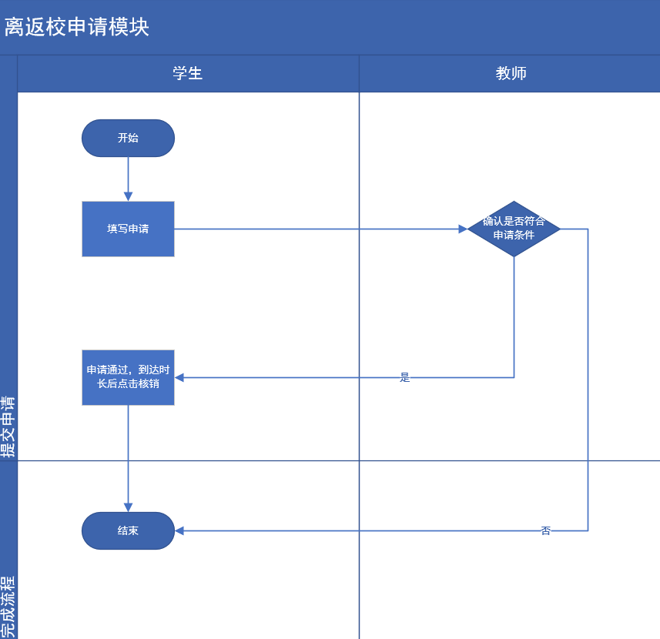
图2.1 总体业务流程图

2.1.3 业务对象
说明：从业务流程中提取业务对象，可画领域模型。
举例：
领域模型如图2.2所示。默认所有未注册用户为问卷参与者，注册用户身份为调查员，同时也可以作为问卷参与者；一个调查员可以创建多份问卷，一份问卷由多个问题组合而成，一个问题可以包含多个选项，不同问题类型拥有不同类型的选项；问卷中的一个问题对应多个参与者的答案；调查员可以管理多个分组，一个调查员的一个分组包含多个成员。领域模型如图2.2所示。
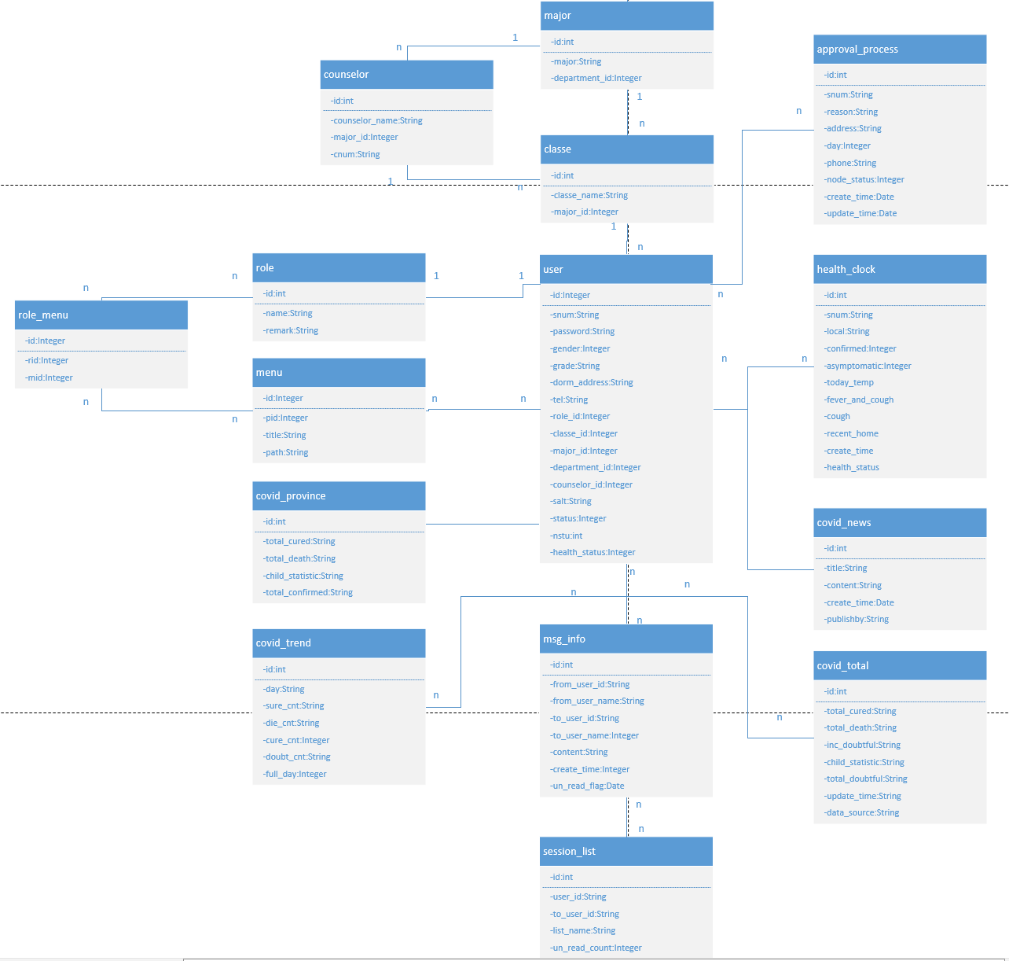
图2.2 领域模型

2.2 功能性需求
说明：从业务需求中提取用户需求，可画用例图，写用例说明文档。可给出高层用例->细化用例。（若不足以说明，可以进行数据分析，画数据流图）

2.2.1 用例概述
说明：在高层用例图中，只需要出现粗粒度的高层抽象的用例即可。如果存在对高层用例的细化（子）用例，则可以在2.2.2用例描述一节中进行展开。
如果存在信息的增删改查，则最好在高层用例中用管理XX信息用例进行描述。
举例：
在图2.3高层用例图中抽取了满足用户基本业务需求的基本用例。这些用例可以从读者平台、读者服务、系统管理三个方面完成整个公共图书管理系统的正常运作。

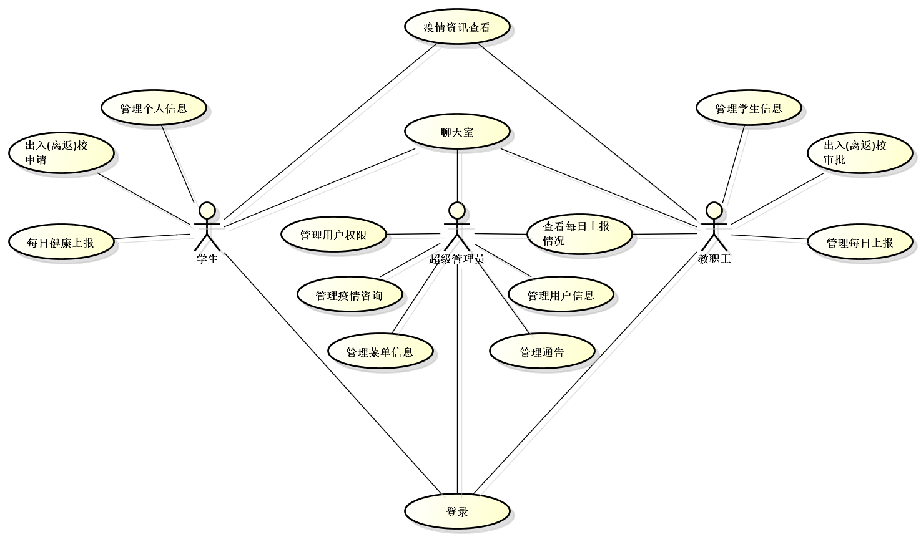
图2.3 高层用例图
用例摘要描述如表2.1所示。
表2.1 用例摘要描述
黑体，小四号，1.5倍行距，段前段后各0行。中文的括号，用数字1、2、3…编排，首行缩进2个字符，不在目录中出现。此标题内再有编号用①、②…编排。
用例标识（UC） | 用例名称 | 摘要描述
1 | 登录 | 使用系统前的身份验证。
2 | 查找用户信息 | 管理员和辅导员（教师）可以查找学生信息
3 | 管理菜单信息 | 管理员可以对菜单信息维护
4 | 管理权限信息 | 管理员可以对用户权限信息进行维护。
5 | 管理菜单权限信息 | 管理员对菜单权限进行维护。
6 | 管理用户信息 | 管理对学生信息维护
7 | 管理通知信息 | 管理员对通知信息进行维护
8 | 提交离返校申请 | 学生在系统内提交离返校申请
9 | 审批离返校申请 | 图书管理员完成读者的图书借阅工作。
10 | 提交每日填报 | 学生提交每日健康填报。
11 | 查看今日填报状况 | 管理员、辅导员（教师）查看学生列表中今日填报状况。
12 | 提醒填写每日填报 | 管理员、辅导员（教师）对今日尚未填写的同学进行提醒。
13 | 查看疫情数据 | 用户可以查看数据可视化后的疫情数据
14 | 对话 | 用户可以与其他用户对话

2.2.2 用例描述
（1）管理用户信息用例
超级管理员可以通过管理用户信息用例对用户信息进行维护，包括对用户信息的增删改查。管理用户信息用例图如图3.4所示。
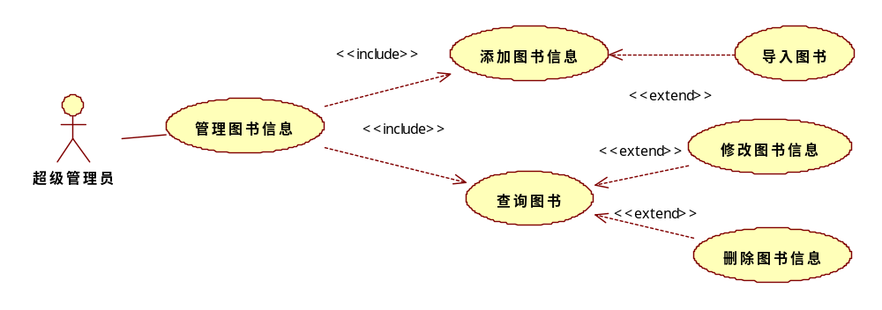
图2.4 管理图书信息用例图
管理用户信息用例描述如表2.2所示。
表2.2 管理用户信息用例
用例标识 | 6.1
用例名称 | 添加用户信息
参与者 | 管理员
前置条件 | 已经以管理员身份登录。
后置条件 | 在用户信息表中添加一条用户信息。
用例概述 | 管理员可以对用户信息进行添加。
基本事件流 | 1. 管理员在管理用户主界面选取添加用户信息项。  2. 系统显示添加用户界面。  3. 管理员输入学号、姓名、选择性别、院系、专业、班级、导员信息后，提交添加请求。  4. 系统检查输入信息的有效性。  5. 系统将录入图书信息记录到图书信息表中。  6. 系统显示添加用户成功。
备选事件流 | 3a管理员可以使用用例“导入用户”方便地大量导入用户信息，转到导入用户用例，执行完毕转入步骤5。
备注 | 无

导入用户信息用例描述如表2.3所示。
表2.3 导入用户信息用例
用例标识 | 6.2
用例名称 | 导入用户信息
参与者 | 管理员
前置条件 | 已经以管理员身份登录。
后置条件 | 在用户信息表中添加多条用户信息。
用例概述 | 管理员可以对用户信息进行批量添加。
基本事件流 | 1. 管理员在管理用户主界面选取导入用户信息项。  2. 系统显示文件管理器。  3. 管理员选择需要导入的Excel文件。。  4. 系统显示导入成功。
备选事件流 | 无
备注 | 无

（2）管理菜单信息用例
管理员可以通过管理菜单信息用例对菜单信息进行维护，包括对菜单信息的增删改查。管理菜单信息用例描述如表2.4-2.6所示。
表2.4 管理菜单信息用例
用例标识 | 5.1
用例名称 | 添加菜单信息
参与者 | 管理员
前置条件 | 已经以管理员身份登录。
后置条件 | 在菜单表中添加一条菜单信息。
用例概述 | 管理员可以对菜单信息进行添加。
基本事件流 | 1. 管理员在管理菜单主界面选取添加菜单信息项。  2. 系统显示添加菜单界面。  3. 管理员输入菜单名，是否包含上级菜单、标题、路径信息后，提交添加请求。  4. 系统检查输入信息的有效性。  5. 系统将录入菜单信息记录到菜单表中。  6. 系统显示添加菜单成功。
备选事件流 | 2a.用户关闭界面，清空填写内容  3a.管理员取消添加，清空填写内容  4a.检查信息出错，重复步骤3
备注 | 无

表2.5 管理菜单信息用例
用例标识 | 5.2
用例名称 | 修改菜单信息
参与者 | 管理员
前置条件 | 已经以管理员身份登录。
后置条件 | 在菜单表中修改一条菜单信息。
用例概述 | 管理员可以对菜单信息进行修改。
基本事件流 | 1. 管理员在管理菜单主界面选取修改菜单信息项。  2. 系统显示修改菜单界面。  3. 管理员按照需要修改对应信息后，提交添加请求。  4. 系统检查输入信息的有效性。  5. 系统将录入菜单信息记录到菜单表中。  6. 系统显示修改菜单成功。
备选事件流 | 2a.用户关闭界面，清空填写内容  3a.管理员点击取消修改，清空填写内容  4a.检查信息出错，重复步骤3
备注 | 无

表2.6 管理菜单信息用例
用例标识 | 5.3
用例名称 | 删除菜单信息
参与者 | 管理员
前置条件 | 已经以管理员身份登录。
后置条件 | 在菜单表中删除一条菜单信息。
用例概述 | 管理员可以对菜单信息进行删除。
基本事件流 | 1. 管理员在管理菜单主界面选取删除菜单信息项。  2. 系统显示删除菜单确认界面。  3. 管理员选择确认  4. 系统显示删除菜单成功。
备选事件流 | 2a.点击界面其他区域，关闭确认界面，用例失败  3a.管理员选择取消，未删除，用例失败
备注 | 无

（2）离返校申请用例
用户可以通过提交离返校申请进出学校。提交离返校申请用例描述如表2.7、2.8所示。
表2.7 管理菜单信息用例
用例标识 | 8
用例名称 | 提交离返校申请
参与者 | 学生
前置条件 | 已经以学生身份登录。
后置条件 | 在离返校申请表中添加一条记录
用例概述 | 学生可以对离返校申请信息进行添加。
基本事件流 | 1. 管理员在离返校申请菜单界面选取新建申请信息项。  2. 系统显示添加菜单界面。  3. 管理员输入原因、去向、时长、联系方式信息后，提交申请。  4. 系统检查输入信息的有效性。  5. 系统将录入申请信息记录到申请表中。  6. 系统显示提交成功。  7. 申请状态变为审核中。
备选事件流 | 2a.用户关闭界面，清空填写内容  3a.用户取消添加，清空填写内容  4a.检查信息出错，重复步骤3
备注 | 无

表2.8 管理菜单信息用例
用例标识 | 9
用例名称 | 审批离返校申请
参与者 | 辅导员（教师）
前置条件 | 已经以辅导员（教师）身份登录。
后置条件 | 在申请表中修改对应申请信息。
用例概述 | 辅导员（教师）可以对申请信息进行修改。
基本事件流 | 1. 管理员在管理菜单主界面选取待审核信息项。  2. 系统显示申请信息详情界面。  3. 辅导员（教师）根据规定进行批准或驳回  4. 系统将录入审批信息记录到审批表中。  5. 系统显示审批成功。
备选事件流 | 3a.管理员取消审批，无状态变化
备注 | 无

（3）每日填报用例
用户每日填报自身健康状况。提交每日填报用例描述如表2.9、2.10所示。
表2.9 管理菜单信息用例
用例标识 | 10
用例名称 | 提交每日填报
参与者 | 学生
前置条件 | 已经以学生身份登录。
后置条件 | 在每日填报表中添加一条填报信息。
用例概述 | 学生可以对填报信息进行添加。
基本事件流 | 1. 学生在填报界面选取创建填报信息项。  2. 系统显示创建填报界面。  3. 学生输入当前所在、今日体温、近期居住地、选择是否确诊、是否无症状、是否不适后，提交创建请求。  4. 系统检查输入信息的有效性。  5. 系统将录入菜单信息记录到菜单表中。  6. 系统显示添加菜单成功。
备选事件流 | 2a.用户关闭界面，清空填写内容  3a.用户在选择是否不适时，选择“是”时要求填写详细描述，选择否则不需要  3b.用户取消创建，清空填写内容  4a.检查信息出错，重复步骤3  4b.检查信息重复，提示“今日已填报，请勿重复填报”，结束用例。
备注 | 无

表2.10 管理菜单信息用例
用例标识 | 12
用例名称 | 提醒填写每日填报信息
参与者 | 管理员及辅导员（教师）
前置条件 | 已经以管理员或辅导员（教师）身份登录。
后置条件 | 发送一条消息给未提交每日填报的学生。
用例概述 | 管理员及辅导员（教师）提醒学生填写每日填报
基本事件流 | 1. 管理员及辅导员（教师）在管理学生页面查看未填写每日填报的学生。  2. 管理员及辅导员（教师）选择提醒填报项  3. 系统弹出确认提醒  4. 管理员及辅导员（教师）选择“确认”  5. 提示提醒已发送成功。
备选事件流 | 4a.选择“取消”，取消提醒
备注 | 无

2.3 非功能性需求
正确性：不允许出现业务错误。
健壮性：在系统出现故障时，系统必须提供相应的数据保护措施，不能丢失数据，并提供重新恢复正常工作的机制。
性能：系统处理业务时间正常业务量的情况下不超过2秒，繁忙业务情况下最迟时间不可超过5秒。
安全性：用户信息具有保密性，密码通过盐值加密，用户个人信息除学院相关及账号状态外，其余信息只能由用户本人更改。
兼容性：可运行在Windows10及以上的操作系统中。

2.4 项目约束（可选）
获取疫情数据信息做展示时，保证已经获得阿里云平台的“阿里健康-疫情数据”接口权限

2.5 运行环境
本软件系统运行所需的硬件环境如下。
（1）主机类型
应用服务器：SUN E220，单CPU，1G RAM
数据库服务器：SUN E220，单CPU，1G RAM
（2）网络类型
以太网/Wi-Fi
（3）存贮器容量
应用服务器：20G以上
数据库服务器：100G以上
本软件系统运行所需的软件环境如下。
（1）操作系统
应用服务器：Windows10及以上版本
（2）数据库管理系统
MySQL8.0.31
（3）Web服务器
Tomcat 9

第3章 系统设计

3.1 技术路线
说明：给出本软件系统在实现过程中所采用的关键技术。对比较新的技术给予详细的阐述及必要的说明，在可能的情况下给出相应的技术参考资料。可包括：描述硬件、软件开发环境。

3.2 软件体系结构设计

3.2.1 功能结构
根据需求调研结果确定本系统主要包括以下功能模块，如图3.1所示。
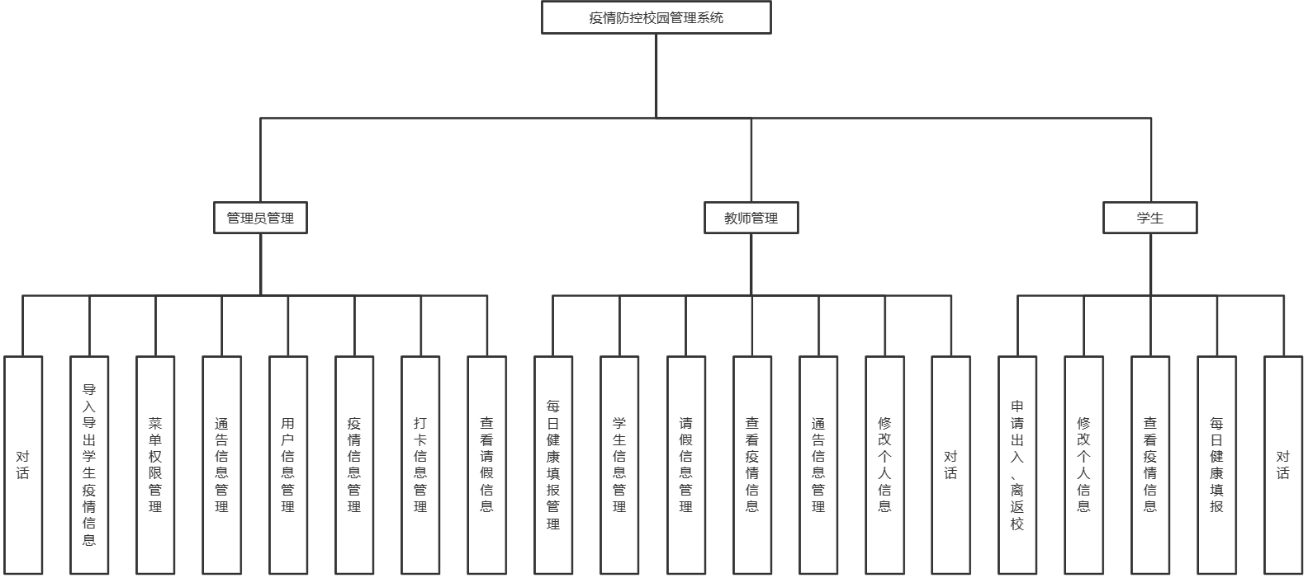

图3.1系统功能结构图

3.2.2 系统架构
【举例】
系统客户端实现为SPA(Simple Page Application)单页面Web应用，基于HTTP协议使用AJAX(Asynchronous JavaScript And XML)请求与服务端交互；页面使用React + Bootstrap + JQuery/Fetch构建组件化页面,使用React组件来拆分界面模块，将可变部分拆分为单独子组件，父组件通过页面逻辑控制，在不同场景使用不同子组件，显示不同逻辑下的用户界面，由于React本身只负责处理UI部分逻辑，并不提供与服务端的通信方案，故使用JQuery的AJAX实现或者目前流行的Fetch来处理与服务端的通信。客户端系统架构图如图3.2所示。
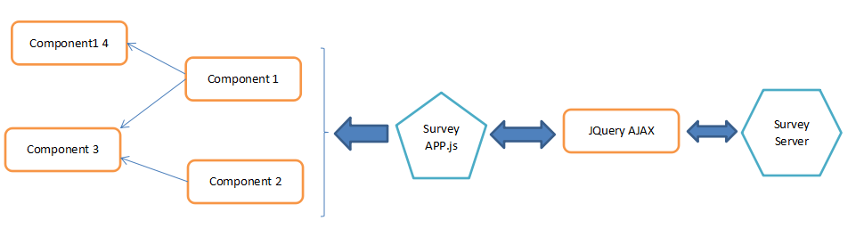
图3.2 客户端系统架构图
服务端分为四层，实现不同职责的划分，控制层负责分发处理客户端请求、身份验证、权限控制、数据类型转换、视图解析、会话管理；业务逻辑层负责处理具体业务逻辑；基础服务层为业务逻辑层提供必要的支持（例如，业务涉及到发送邮件，则由基础服务层提供邮件服务支持）；数据访问层负责业务实体持久化。服务端系统架构图如图3.3所示。
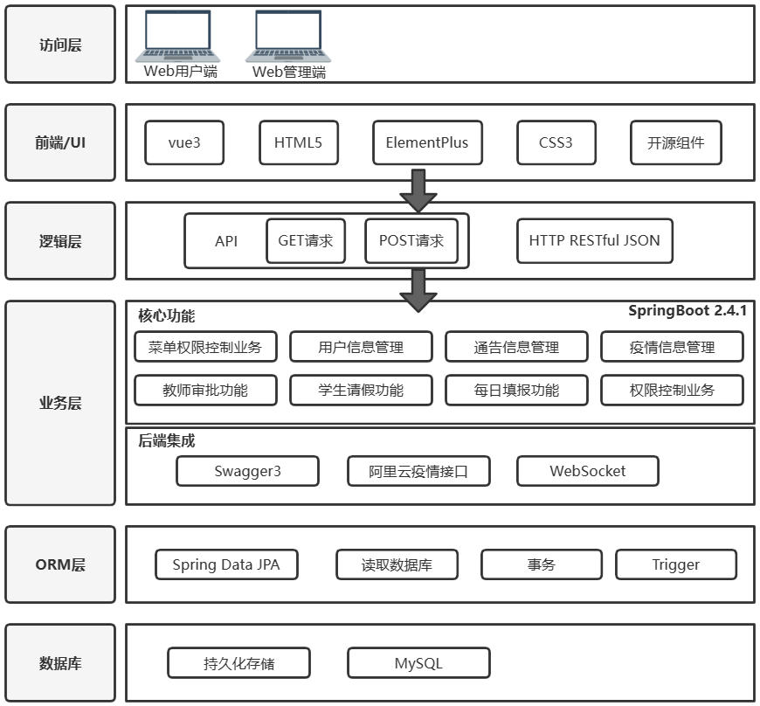
图3.3 服务端系统架构图

3.3 外部接口（可选）

3.3.1 软件接口
说明：描述该软件与其它系统的软件接口，主要说明其它系统提供的编程接口和本系统向其它系统提供的编程接口。
使用了阿里云的阿里健康-疫情数据接口，目的在于获取详细的每日疫情数据

3.3.3 其它接口
说明：描述该软件与其它系统的其它类型接口，主要说明其它系统提供的和本系统向其它系统提供的硬件接口、通信协议及规程、数据交换格式等。

3.4 数据库设计
说明：对数据库设计中涉及到的各种项目，如数据项、记录、表、数据库等说明它们的标识符、同义名及有关信息。

3.4.1 概念结构设计
说明：给出概念模型或ER图。
概念模型（ER图）如图3.4所示。
举例：用Visio绘制的ER图：
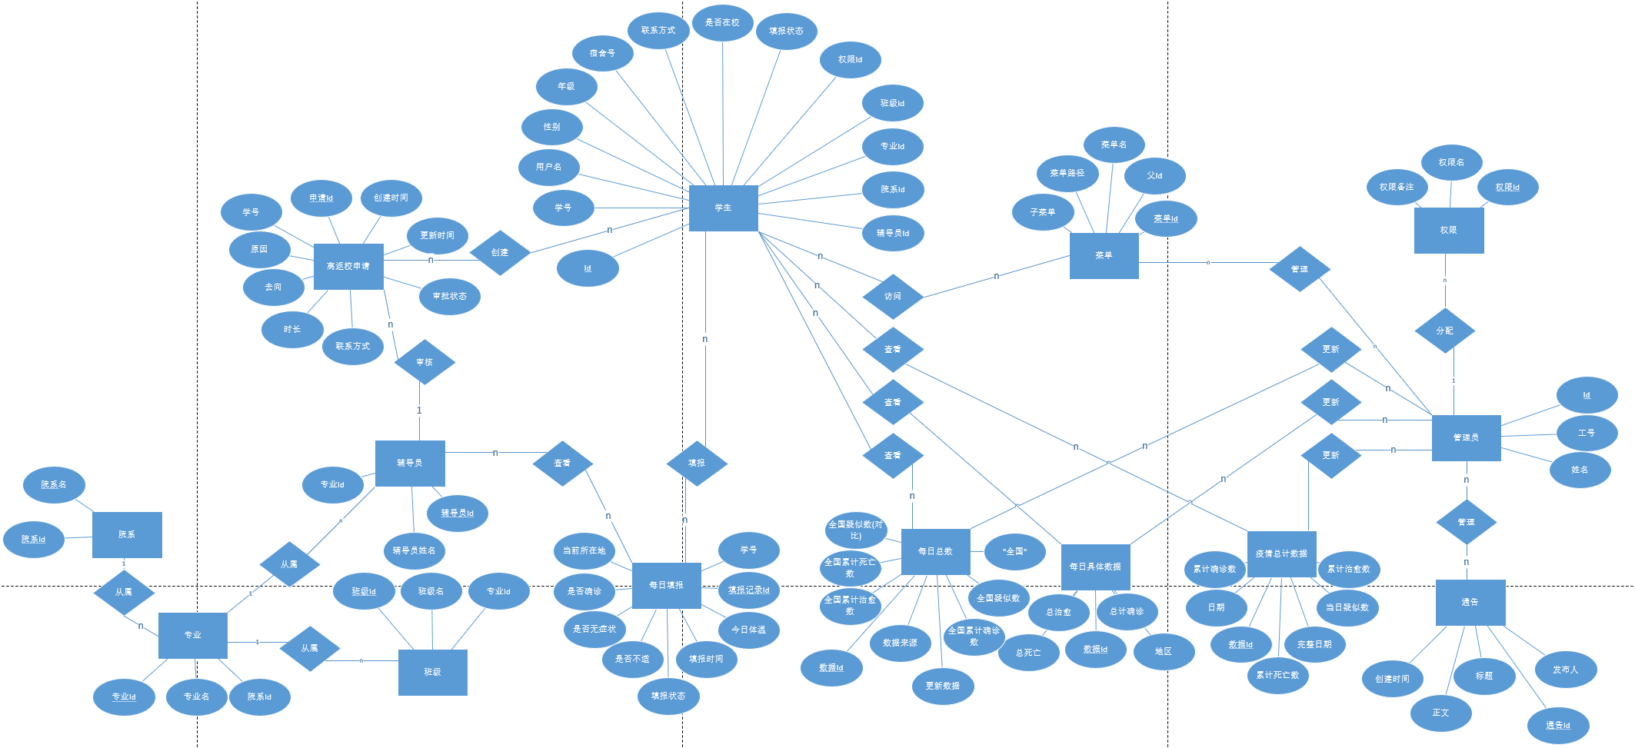
图3.4 ER图
举例：使用PowerDesigner绘制的概念模型：

3.4.2 表的详细设计
通过对领域对象、业务对象及对象间关联的分析，对本系统的数据库表进行了设计，如表3.1-表3.8所示。本系统数据库管理采用MySQL。
（1）用户信息表(user)
用户信息表主要用于保存用户的信息，其中包涵的教职工和学生的信息，主要字段包括：用户Id，学(工)号，密码，权限id，用户状态吗以及健康状态码等。表结构如表3.1所示。
表3.1 用户信息表（user）
列名 | 数据类型 | 长度 | 允许空 | 是否主键 | 说明
Id | int |  | 否 | 是 | 用户ID
snum | varchar | 255 | 是 | 否 | 学(工)号
password | varchar | 255 | 是 | 否 | 登录密码
gender | int |  | 是 | 否 | 性别
grade | varchar | 255 | 是 | 否 | 年级
dorm_address | varchar | 255 | 是 | 否 | 寝室住址
tel | varchar | 255 | 是 | 否 | 寝室住址
role_id | int |  | 是 | 否 | 身份
classe_id | int |  | 是 | 否 | 班级id
major_id | int |  | 是 | 否 | 专业id
department_id | int |  | 是 | 否 | 院系id
counselor_id | int |  | 是 | 否 | 辅导员id
salt | varchar | 255 | 是 | 否 | 密码盐值
status | varchar | 255 | 是 | 否 | 0-在校 1-离校
nstu | int |  | 是 | 否 | 0-学生 1-教职工及高级管理员
health_status | int |  | 是 | 否 | 0-未填写 1-已填写
（2）菜单表(menu)
菜单表主要用于保存菜单信息，主要字段包括：菜单ID、菜单父ID、菜单标题以及菜单路径。表结构如表3.2所示。
表3.2 菜单表（menu）
列名 | 数据类型 | 长度 | 允许空 | 是否主键 | 说明
id | int |  | 否 | 是 | 菜单ID
pid | int |  | 是 | 否 | 父ID
title | varchar | 255 | 是 | 否 | 标题
path | varchar | 255 | 是 | 否 | 路径
（3）权限表(role)
权限表主要用于保存权限信息，主要字段包括：权限ID、权限名、备注。表结构如表3.3所示。
表3.2 权限表（role）
列名 | 数据类型 | 长度 | 允许空 | 是否主键 | 说明
id | int |  | 否 | 是 | 权限ID
name | varchar | 255 | 是 | 否 | 权限名
remark | varchar | 255 | 是 | 否 | 备注
（4）菜单权限表(role_menu)
菜单权限表主要用于保存菜单权限信息，主要字段包括：菜单ID、权限ID、菜单权限ID。表结构如表3.4所示。
表3.4 菜单权限表（role_menu）
列名 | 数据类型 | 长度 | 允许空 | 是否主键 | 说明
id | int |  | 否 | 是 | 菜单权限Id
rid | int |  | 是 | 否 | 权限Id
mid | int |  | 是 | 否 | 菜单Id
（5）每日填报表(health_clock)
每日填报表主要用于保存学生每日填报的信息，主要字段包括：填报ID、学生当前所在地、是否确诊、今日体温、近期居住地、填报状态等。表结构如表3.5所示。
表3.5 每日填报表（health_clock）
列名 | 数据类型 | 长度 | 允许空 | 是否主键 | 说明
id | int |  | 否 | 是 | 填报Id
snum | varchar | 255 | 是 | 否 | 学号
local | varchar | 255 | 是 | 否 | 当前所在地
confirmed | int |  | 是 | 否 | 确诊 0-否 1-是
asymptomatic | int |  | 是 | 否 | 无症状 0-否 1-是
today_temp | varchar | 255 | 是 | 否 | 今日体温
fever_and_cough | int |  | 是 | 否 | 是否不适 0-否 1-是
cough | varchar | 255 | 是 | 否 | 详细描述
recent_home | varchar | 255 | 是 | 否 | 近期居住地
create_time | datetime |  | 是 | 否 | 创建时间
health_status | int |  | 是 | 否 | 是否创建 0-否 1-是
（6）离返校申请表(approval_process)
离返校申请表主要用于保存离返校申请表，主要字段包括：学号、请假原因、地址、时长、审批状态码、更新时间等。表结构如表3.6所示。
表3.6 离返校申请表（approval_process）
列名 | 数据类型 | 长度 | 允许空 | 是否主键 | 说明
id | int |  | 否 | 是 | 申请Id
snum | varchar | 255 | 是 | 否 | 学号
reason | varchar | 255 | 是 | 否 | 原因
address | varchar | 255 | 是 | 否 | 地址
day | int |  | 是 | 否 | 时长
phone | varchar | 255 | 是 | 否 | 联系方式
node_status | int |  | 否 | 是 | 审批状态
create_time | datetime |  | 是 | 否 | 创建时间
update_time | datetime |  | 是 | 否 | 更新时间
（7）通告表(covid_news)
通告表主要用于保存通告信息，主要字段包括：通告ID、通告标题、通告正文、发布者。表结构如表3.7所示。
表3.7 通告表（covid_news）
列名 | 数据类型 | 长度 | 允许空 | 是否主键 | 说明
id | int |  | 否 | 是 | 通告Id
title | varchar | 255 | 是 | 否 | 通告标题
content | varchar | 255 | 是 | 否 | 通告正文
create_time | datetime |  | 是 | 否 | 创建时间
publishby | varchar | 255 | 是 | 否 | 发布者
（8）每日总数表(covid_total)
每日总数表主要用于保存每日总数的信息，主要字段包括：数据ID、累计治愈、累计死亡、全国疑似数、全国疑似数（较昨日对比）、数据来源等字段。表结构如表3.8所示。
表3.8 每日总数表（covid_total）
列名 | 数据类型 | 长度 | 允许空 | 是否主键 | 说明
id | int |  | 否 | 是 | 数据Id
total_cured | varchar | 255 | 是 | 否 | 累计治愈
total_death | varchar | 255 | 是 | 否 | 累计死亡
inc_doubtful | varchar | 255 | 是 | 否 | 全国疑似数(对比)
child_statistic | varchar | 255 | 是 | 否 | “全国”
total_doubtful | varchar | 255 | 是 | 否 | 全国疑似数
total_confirmed | varchar | 255 | 是 | 否 | 全国累计确诊数
update_time | varchar | 255 | 是 | 否 | 更新时间
data_source | varchar | 255 | 是 | 否 | 数据来源

（9）疫情趋势表(covid_trend)
疫情趋势表主要用于保存从接口获取的疫情趋势数据，主要字段包括：趋势ID、日期、累计确诊数、累计死亡数、累计治愈数、当日疑似数、完整日期。表结构如表3.9所示。
表3.9 疫情趋势表（covid_trend）
列名 | 数据类型 | 长度 | 允许空 | 是否主键 | 说明
id | int |  | 否 | 是 | 趋势Id
day | varchar | 255 | 是 | 否 | 日期
sure_cnt | varchar | 255 | 是 | 否 | 累计确诊数
die_cnt | varchar | 255 | 是 | 否 | 累计死亡数
cure_cnt | varchar | 255 | 是 | 否 | 累计治愈数
doubt_cnt | varchar | 255 | 是 | 否 | 当日疑似数
full_day | varchar | 255 | 是 | 否 | 完整日期

（10）每日数据表(covid_province)
每日数据表主要用于保存从接口获取的疫情每日数据，主要字段包括：数据ID、累计治愈数、累计死亡数、地区（省）、总计确诊。表结构如表3.10所示。
表3.10 每日数据表（covid_province）
列名 | 数据类型 | 长度 | 允许空 | 是否主键 | 说明
id | int |  | 否 | 是 | 数据Id
total_cured | varchar | 255 | 是 | 否 | 累计治愈
total_death | varchar | 255 | 是 | 否 | 累计死亡
child_statistic | varchar | 255 | 是 | 否 | 地区
total_confirmed | varchar | 255 | 是 | 否 | 总计确诊

（11）消息表(msg_infg)
消息表主要用于保存对话时产生的聊天记录，主要字段包括：消息ID、发送者学（工）号、发送者名字、接收者学（工）号、接收者名字、消息内容、是否已读等。表结构如表3.11所示。
表3.11 消息表（msg_info）
列名 | 数据类型 | 长度 | 允许空 | 是否主键 | 说明
id | int |  | 否 | 是 | 消息Id
from_user_id | varchar | 255 | 是 | 否 | 发送者id
from_user_name | varchar | 255 | 是 | 否 | 发送者名字
to_user_id | varchar | 255 | 是 | 否 | 接收者id
to_user_name | varchar | 255 | 是 | 否 | 接收者名字
content | varchar | 255 | 是 | 否 | 消息内容
create_time | datetime |  | 是 | 否 | 创建时间
un_read_flag | int |  | 是 | 否 | 是否已读（1已读）

（12）会话表(session_list)
会话表主要用于保存会话信息，主要字段包括：会话ID、所属用户学（工）号、到用户学（工）号、会话名称、未读消息数。表结构如表3.12所示。
表3.12 会话表（session_list）
列名 | 数据类型 | 长度 | 允许空 | 是否主键 | 说明
id | int |  | 否 | 是 | 会话Id
user_id | varchar | 255 | 是 | 否 | 所属用户
to_user_id | varchar | 255 | 是 | 否 | 到用户
list_name | varchar | 255 | 是 | 否 | 会话名称
un_read_count | int |  | 是 | 否 | 未读消息数

（13）院系表(department)
院系表主要用于保存院系信息，主要字段包括：院系ID、院系名。表结构如表3.13所示。
表3.13 院系表（department）
列名 | 数据类型 | 长度 | 允许空 | 是否主键 | 说明
id | int |  | 否 | 是 | 院系Id
department_name | varchar | 255 | 是 | 否 | 院系名

（14）专业表(major)
专业表主要用于保存专业信息，主要字段包括：专业ID、专业名、院系ID。表结构如表3.14所示。
表3.14 专业表（major）
列名 | 数据类型 | 长度 | 允许空 | 是否主键 | 说明
id | int |  | 否 | 是 | 专业Id
major | varchar | 255 | 是 | 否 | 专业名
department_id | int |  | 是 | 否 | 院系Id

（15）班级表(classe)
班级表主要用于保存班级信息，主要字段包括：班级ID、班级名、专业ID。表结构如表3.15所示。
表3.15 班级表（classe）
列名 | 数据类型 | 长度 | 允许空 | 是否主键 | 说明
id | int |  | 否 | 是 | 班级Id
classe_name | varchar | 255 | 是 | 否 | 班级名
major_id | int |  | 是 | 否 | 专业Id

（16）辅导员表(counselor)
辅导员表主要用于保存辅导员信息，主要字段包括：辅导员ID、辅导员姓名、所属院系、教工号。表结构如表3.16所示。
表3.16 ****表（****）
列名 | 数据类型 | 长度 | 允许空 | 是否主键 | 说明
id | int |  | 否 | 是 | 辅导员Id
counselor_name | varchar | 255 | 是 | 否 | 辅导员姓名
major_id | int |  | 是 | 否 | 所属院系id
cnum | varchar | 255 | 是 | 否 | 教工号

3.5 用例实现
说明：说明通过顺序图描述用例实现的实现方式。

3.5.1 提交离返校申请用例实现
提交离返校申请用例的实现顺序图如图3.5所示。
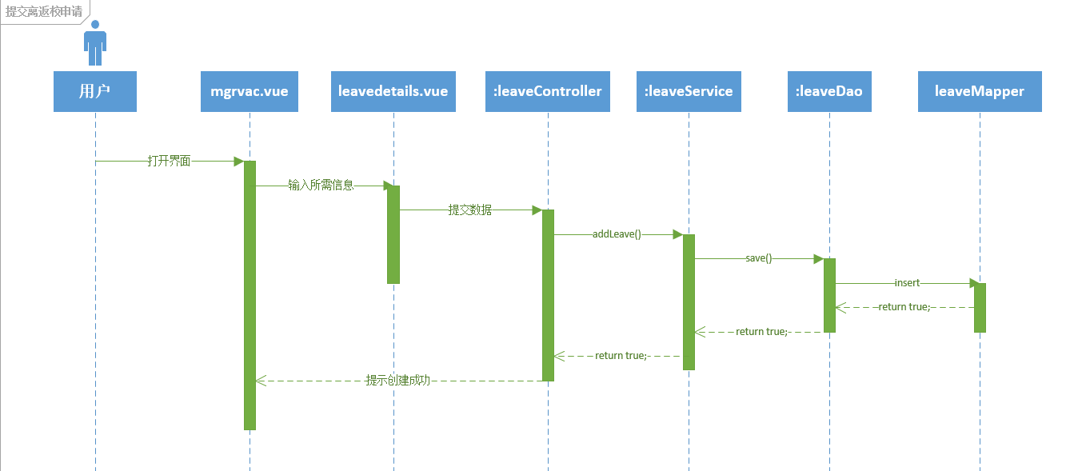
图3.5创建问卷用例顺序图

3.5.2 教师审批离返校用例实现
教师审批离返校用例的实现顺序图如图3.6所示。
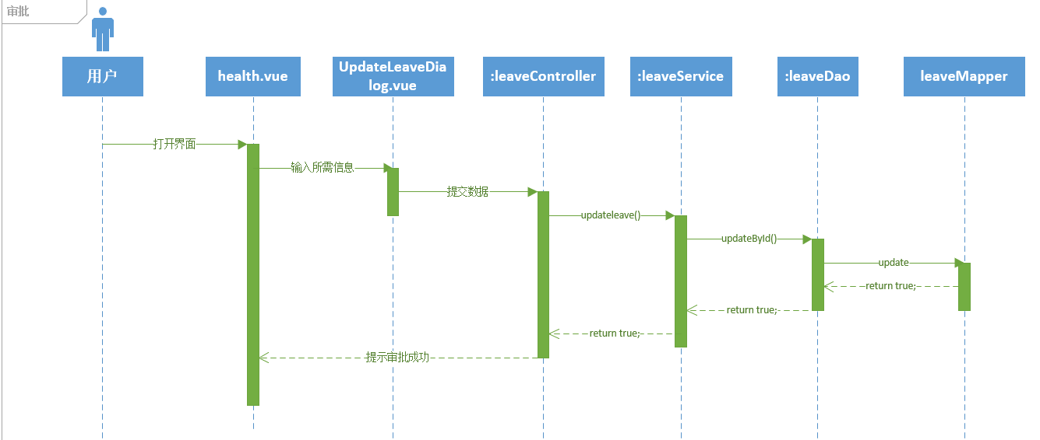
图3.6创建问卷用例顺序图

3.5.3每日填报用例实现
每日填报用例的实现顺序图如图3.7所示。
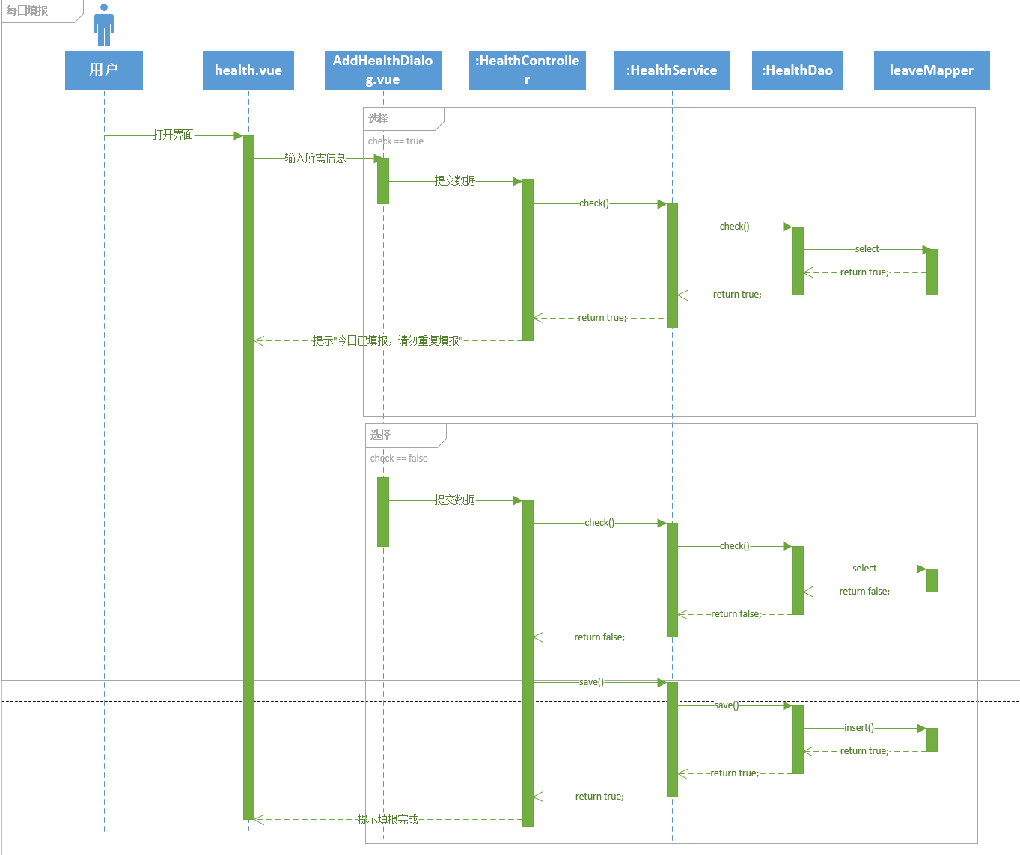
图3.7创建问卷用例顺序图

3.5.4 管理员发布公告用例实现
管理员发布公告用例的实现顺序图如图3.8所示。
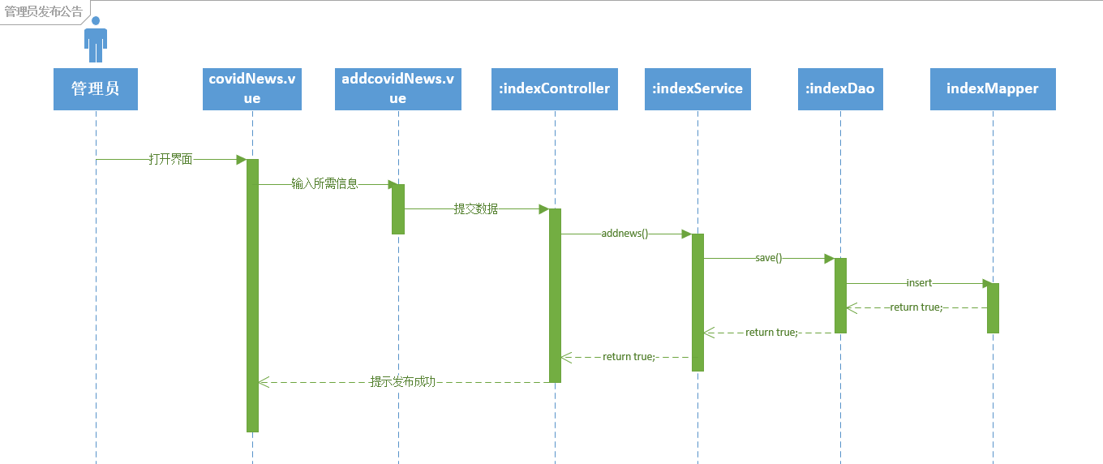
图3.8创建问卷用例顺序图

3.5.5 用户修改密码用例实现
用户修改密码用例的实现顺序图如图3.9所示。
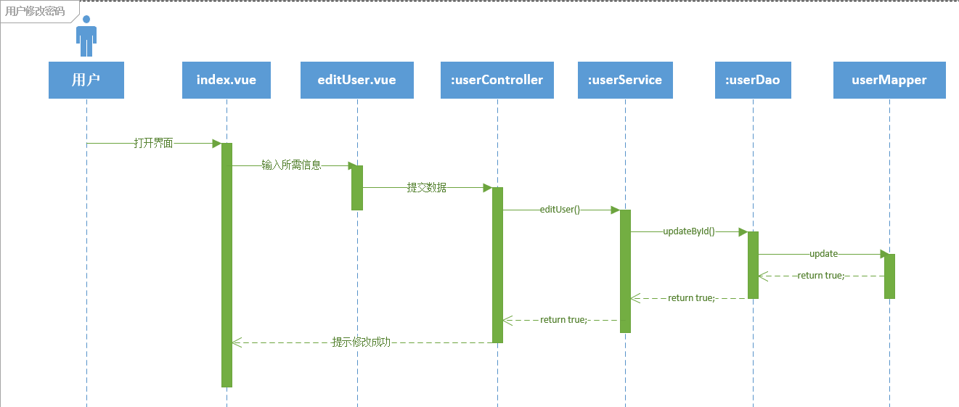
图3.9创建问卷用例顺序图

3.6 对象设计

3.6.1模块设计
本系统由多模块构成，Controller模块负责请求接入，Entity模块存放业务实体，Service模块存放业务处理对象接口，ServiceImpl模块存放接口层实现，Dao模块存放数据库处理接口，Mapper模块存放数据库接口实现，运行时由容器负责匹配、注入接口的具体实现，各模块间依赖关系如图3.10所示。
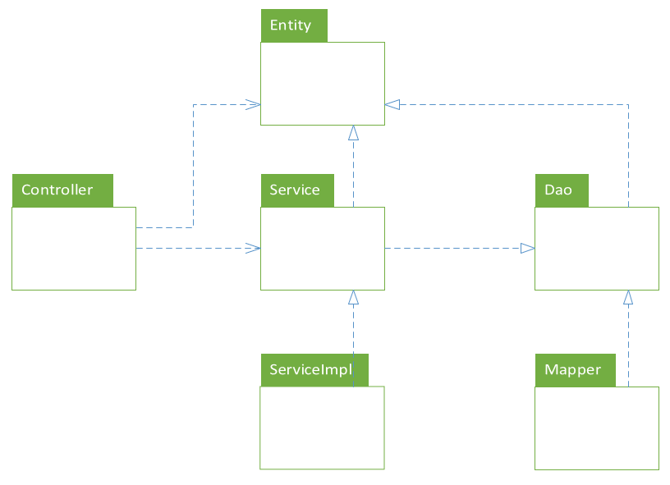
图3.10模块依赖关系图

3.6.2业务实体类的设计
业务实体包括问卷系统所有业务中涉及到的独立实体，业务实体设计及各个业务实体之间的关系如图3.7所示。
图3.11业务实体及实体间关系图

3.6.3业务处理类的设计
（1）用户业务类的设计
系统中所有业务实体间业务关系由业务对象负责维护，问卷业务对象设计及各个业务对象之间的关系如图3.12所示。
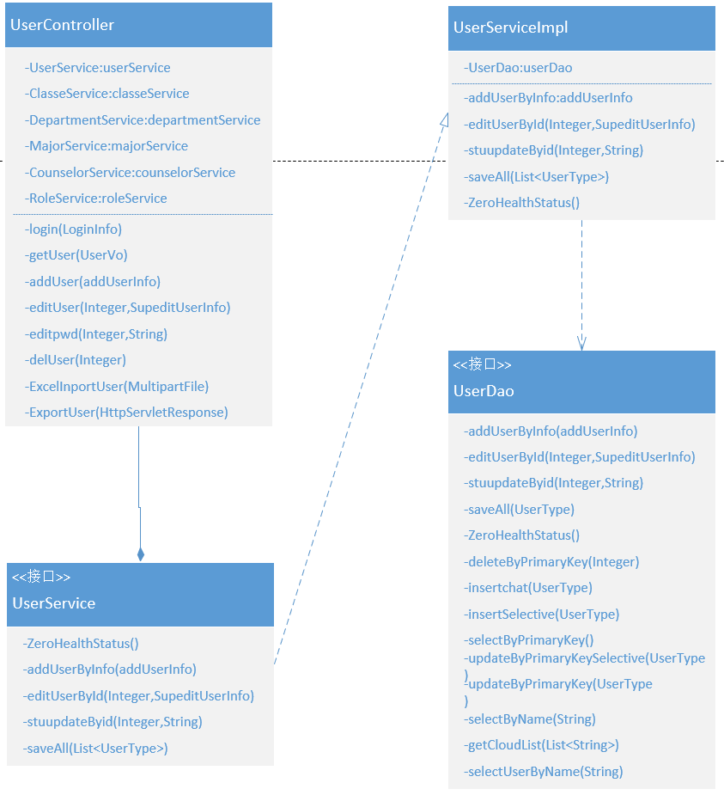
图3.12用户业务对象关系图
（2）菜单业务类的设计
菜单业务对象设计及各个业务对象之间的关系如图3.13所示。
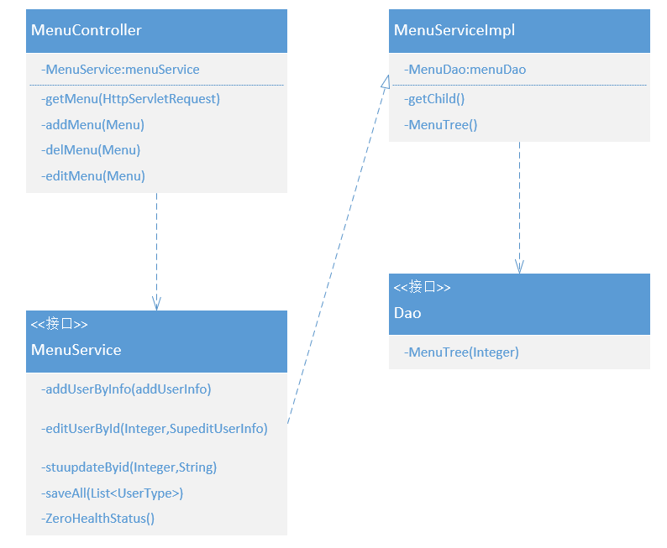
图3.13菜单业务对象关系图
（3）每日信息填报业务类的设计
每日信息填报业务对象设计及各个业务对象之间的关系如图3.14所示。
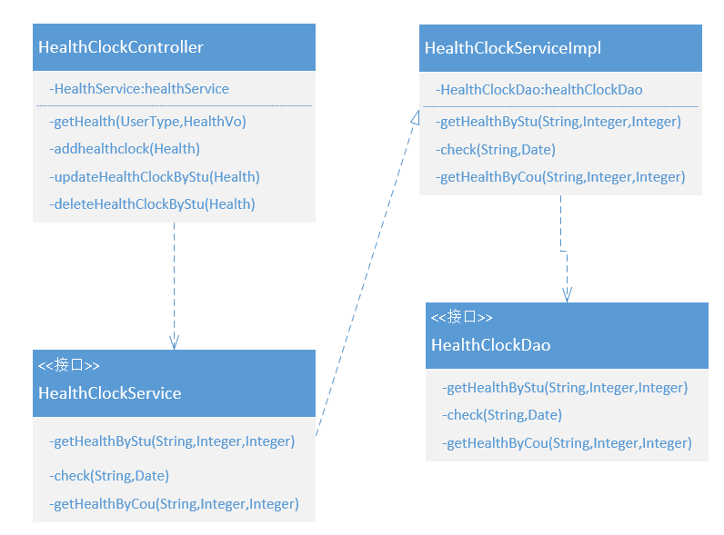
图3.14每日信息填报业务对象关系图

（4）离返校申请业务类的设计
离返校申请业务对象设计及各个业务对象之间的关系如图3.15所示。
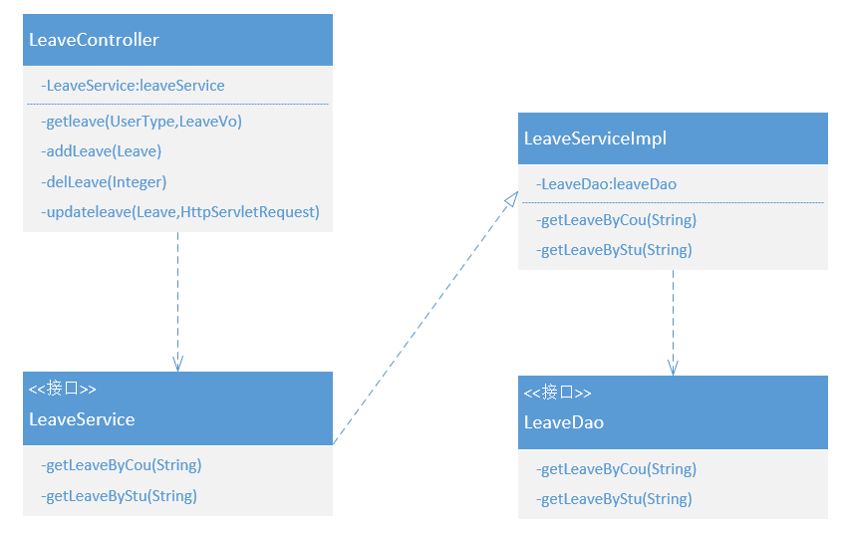
图3.15离返校申请业务对象关系图

（5）权限菜单管理业务类的设计
权限及菜单管理业务对象设计及各个业务对象之间的关系如图3.16所示。
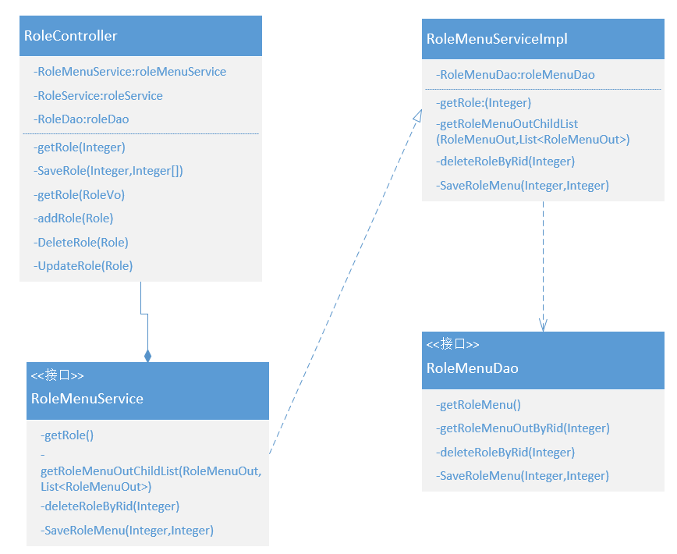
图3.16权限及菜单管理业务对象关系图

3.6.4类的描述
（1）Entity包中类的描述
Entity包中类的描述如表3.17所示。
表3.17 Entity包中类的描述
类名 | 属性/方法 | 描述
UserType | Integer id | 用户ID
UserType | String snum | 学号
UserType | String username | 用户名
UserType | String password | 密码
UserType | Integer gender | 性别
UserType | String grade | 年级
UserType | String dorm_address | 寝室住址
UserType | String tel | 电话
UserType | Integer role_id | 身份ID
UserType | Date classe_id | 班级ID
UserType | Integer major_id | 专业ID
UserType | Integer department_id | 院系ID
UserType | Integer counselor_id | 辅导员ID
UserType | String salt | 密码盐值
UserType | String status | 是否在校
UserType | Integer nstu | 是否学生
UserType | Integer health_status | 填报状态
说明：如果此表一页排不下将表分成两页，则下页的表排成如下格式。
续表3.17 Entity包中类的描述
类名 | 属性/方法 | 描述
Menu | Integer id | 菜单ID
Menu | Integer pid | 菜单父ID
Menu | String title | 标题
Menu | String path | 路径
Menu | String icon | 图标
Menu | List<Menu> child | 菜单列表
Role | Integer id | 权限编号
Role | String name | 权限名
Role | String remark | 备注
Role_Menu | Integer id | 菜单权限编号
Role_Menu | Integer rid | 权限编号
Role_Menu | Integer mid | 菜单编号
Approval_process | Integer id | 申请编号
Approval_process | String snum | 学号
Approval_process | String reason | 申请原因
Approval_process | String address | 目的地
Approval_process | Integer day | 时长
Approval_process | String phone | 联系方式
Approval_process | Integer node_status | 审核状态
Approval_process | Date create_time | 创建时间
Approval_process | Date update_time | 更新时间
HealthClock | Integer id | 每日填报ID
HealthClock | String snum | 学号
HealthClock | String local | 用户当前所在地
HealthClock | Integer confirmed | 是否确诊
HealthClock | Integer asymptomatic | 是否无症状
HealthClock | String today_temp | 今日体温
HealthClock | Integer fever_and_cough | 是否不适
HealthClock | String cough | 详细描述
HealthClock | String recent_home | 近期居住地
HealthClock | Date create_time | 创建时间
HealthClock | Integer health_status | 每日是否填报
Covid_news | Integer id | 通告ID
Covid_news | String title | 标题
Covid_news | String content | 正文
Covid_news | Date create_time | 创建时间
Covid_news | String publishby | 发布者
Covid_province | Integer id | 数据ID
Covid_province | String total_cured | 累计治愈
Covid_province | String total_death | 累计死亡
Covid_province | String child_statistic | 地区
Covid_province | String total_confirmed | 累计确诊
Covid_total | Integer id | 数据ID
Covid_total | String total_cured | 全国累计治愈
Covid_total | String total_death | 全国累计死亡
Covid_total | String inc_doubtful | 全国疑似数（较昨日相比）
Covid_total | String child_statistic | “全国”
Covid_total | String total_doubtful | 全国疑似量
Covid_total | String total_confirmed | 全国累计确诊
Covid_total | String update_time | 更新时间
Covid_total | String data_source | 数据来源
Covid_trend | Integer id | 数据ID
Covid_trend | String day | 日期
Covid_trend | String sure_cnt | 累计确诊
Covid_trend | String die_cnt | 累计死亡
Covid_trend | String cure_cnt | 累计治愈
Covid_trend | String doubt_cnt | 当日疑似
Covid_trend | String full_day | 完整日期
MsgInfo | Integer id | 消息ID
MsgInfo | String from_user_id | 发送者id
MsgInfo | String from_user_name | 发送者名字
MsgInfo | String to_user_id | 接收者id
MsgInfo | String to_user_name | 接收者名字
MsgInfo | String content | 消息内容
MsgInfo | Date create_time | 创建时间
MsgInfo | Integer un_read_flag | 是否已读
SessionList | Integer id | 会话iD
SessionList | String user_id | 所属用户
SessionList | String to_user_id | 到用户
SessionList | String list_name | 会话名称
SessionList | Integer un_read_count | 未读消息数
department | Integer id | 院系ID
department | String department_name | 院系名
major | Integer id | 专业ID
major | String major | 专业名
major | Integer department_id | 所属院系
classe | Integer id | 班级ID
classe | String classe _name | 班级名
classe | Integer major_id | 所属专业
counselor | Integer id | 导员ID
counselor | String counselor_name | 导员姓名
counselor | Integer major_id | 所属专业
counselor | String cnum | 教职工号
（2）controller包中类的描述
controller包中类的描述如表3.18所示。
表3.18 controller包中类的描述
类名 | 属性/方法 | 描述
UserController | login(@RequestBody LoginInfo loginInfo):ApiResult<Object> | 登录请求处理
UserController | getUser(UserVo userVo): ApiResult<Object> | 获取用户请求处理
UserController | addUser(@RequestBody addUserInfo addUserInfo) :ApiResult<Object> | 新增用户基本信息请求处理
UserController | editUser(@PathVariable Integer userId,@RequestBody SupeditUserInfo supeditUserInfo) :ApiResult<Object> | 修改用户详细信息请求处理
UserController | editpwd(@PathVariable Integer userId,@RequestBody String password): ApiResult<Object> | 修改密码请求处理
UserController | delUser(@PathVariable Integer userId) : ApiResult<Object> | 删除用户请求处理
UserController | ExcelInportUser(@RequestParam("file") MultipartFile file) : ApiResult<Object> | 导入用户请求处理
UserController | ExportUser(HttpServletResponse response) : ApiResult<Object> | 导出用户请求处理

续表3.18 controller包中类的描述
类名 | 属性/方法 | 描述
RoleController | getRole(@PathVariable(value = "rid") Integer rid): ApiResult<Object> | 获取权限请求处理
RoleController | SaveRole(@Param("rid") Integer rid,@Param("mids") Integer[] mids) :ApiResult<Object> | 权限变动请求处理
RoleController | getRole(RoleVo roleVo):ApiResult<Object> | 查询角色请求处理
RoleController | addRole(Role role):ApiResult<Object> | 添加角色请求处理
RoleController | DeleteRole(Role role) :ApiResult<Object> | 删除角色请求处理
RoleController | UpdateRole(Role role) :ApiResult<Object> | 修改角色请求处理

续表3.18 controller包中类的描述
类名 | 属性/方法 | 描述
MenuController | getMenu(HttpServletRequest request) :ApiResult<Object> | 获取菜单请求处理
MenuController | addMenu(Menu menu) :ApiResult<Object> | 新增菜单请求处理
MenuController | delMenu(Menu menu) :ApiResult<Object> | 删除菜单请求处理
MenuController | editMenu(Menu menu) :ApiResult<Object> | 修改菜单请求处理
续表3.18 controller包中类的描述
类名 | 属性/方法 | 描述
LeaveController | getleave(UserType userType, LeaveVo leaveVo) :ApiResult<Object> | 获取申请列表请求处理
LeaveController | addLeave(@RequestBody Leave leave) :ApiResult<Object> | 创建申请请求处理
LeaveController | delLeave(@PathVariable Integer id) :ApiResult<Object> | 删除申请请求处理
LeaveController | updateleave(@RequestBody Leave leave, HttpServletRequest request) :ApiResult<Object> | 更新状态请求处理

续表3.18 controller包中类的描述
类名 | 属性/方法 | 描述
HealthController | getHealthByStu(String snum) :ApiResult<Object> | 学生查询填报请求处理
HealthController | getHealth(UserType userType, HealthVo healthVo) :ApiResult<Object> | 查询填报请求处理
HealthController | addhealthclock(@RequestBody Health health) :ApiResult<Object> | 创建填报请求处理
HealthController | updateHealthClockByStu(@RequestBody Health health) :ApiResult<Object> | 修改填报请求处理
HealthController | deleteHealthClockByStu(Health health) :ApiResult<Object> | 删除填报请求处理

续表3.18 controller包中类的描述
类名 | 属性/方法 | 描述
MsgInfoController | msgList(@RequestParam Integer sessionId) :ApiResult<Object> | 消息列表请求处理

续表3.18 controller包中类的描述
类名 | 属性/方法 | 描述
SessionController | sessionListAlready(@RequestParam String id) | 添加问题请求处理
SessionController | sessionListNot(@RequestParam(value = "") String id) | 删除问题请求处理
SessionController | createSession(@RequestParam String id,@RequestParam String tosnum,@RequestParam String toUserName) | 更新问题请求处理
SessionController | delSession(@RequestParam Integer sessionId) | 获取该用户所有问题请求处理

（3）Service包中类的描述
表3.19 service包中类的描述
类名 | 属性/方法 | 描述
User Service | addUserByInfo(addUserInfo addUserInfo):void | 添加用户请求处理
User Service | editUserById(Integer userId, SupeditUserInfo supeditUserInfo) :void | 修改用户请求处理
User Service | stuupdateByid(Integer userId, String password) :void | 修改密码请求处理
User Service | saveAll(List<UserType> users) :void | 导入用户请求处理
User Service | ZeroHealthStatus():void | 重置填报状态请求处理

续表3.19 service包中类的描述
类名 | 属性/方法 | 描述
RoleMenuService | getRole(Integer rid): List<RoleMenuOut> | 获取权限请求处理
RoleMenuService | getRoleMenuOutChildList(RoleMenuOut root,List<RoleMenuOut> all) : List<RoleMenuOut> | 获取权限子菜单请求处理
RoleMenuService | deleteRoleByRid(Integer rid): void | 权限变动请求处理
RoleMenuService | SaveRoleMenu(@Param("rid") Integer rid,@Param("mid") Integer mid) :void | 权限变动请求处理

续表3.19 service包中类的描述
类名 | 属性/方法 | 描述
HealthClockService | getHealthByStu(String snum,Integer Page,Integer Limit) : List<Health> | 学生获取信息请求处理
HealthClockService | check(String snum, Date create_time) : boolean | 检查请求处理
HealthClockService | getHealthByCou(String snum, Integer page, Integer limit) : List<Health> | 教师获取信息请求处理

续表3.19 service包中类的描述
类名 | 属性/方法 | 描述
MenuService | MenuTree(Integer role_id): List<Menu> | 获取菜单请求处理
MenuService | getChild(Menu root,List<Menu> all): List<Menu> | 获取菜单子菜单请求处理

（4）ServiceImpl包中类的描述
表3.20 serviceImpl包中类的描述
类名 | 属性/方法 | 描述
UserServiceImpl | addUserByInfo(addUserInfo addUserInfo):void | 添加用户请求处理
UserServiceImpl | editUserById(Integer userId, SupeditUserInfo supeditUserInfo) :void | 修改用户请求处理
UserServiceImpl | stuupdateByid(Integer userId, String password) :void | 修改密码请求处理
UserServiceImpl | saveAll(List<UserType> users) :void | 导入用户请求处理
UserServiceImpl | ZeroHealthStatus():void | 重置填报状态请求处理

续表3.20 serviceImpl包中类的描述
类名 | 属性/方法 | 描述
MenuServiceImpl | MenuTree(Integer role_id): List<Menu> | 获取菜单请求处理
MenuServiceImpl | getChild(Menu root, List<Menu> all): List<Menu> | 获取菜单子菜单请求处理

续表3.20 serviceImpl包中类的描述
类名 | 属性/方法 | 描述
LeaveServiceImpl | getLeaveByCou(String snum): List<Leave> | 教师获取信息请求处理
LeaveServiceImpl | getLeaveByStu(String snum): List<Leave> | 学生获取信息请求处理

续表3.20 serviceImpl包中类的描述
类名 | 属性/方法 | 描述
HealthClockServiceImpl | getHealthByStu(String snum,Integer page,Integer limit): List<Health> | 学生获取信息请求处理
HealthClockServiceImpl | check(String snum, Date create_time): boolean | 检测是否填报请求处理
HealthClockServiceImpl | getHealthByCou(String snum, Integer page, Integer limit): List<Health> | 教师获取信息信息请求处理

续表3.20 serviceImpl包中类的描述
类名 | 属性/方法 | 描述
RoleMenuServiceImpl | getRole(Integer rid): List<RoleMenuOut> | 获取权限请求处理
RoleMenuServiceImpl | getRoleMenuOutChildList(RoleMenuOut root,List<RoleMenuOut> all): List<RoleMenuOut> | 获取权限子菜单请求处理
RoleMenuServiceImpl | deleteRoleByRid(Integer rid): void | 权限变动请求处理
RoleMenuServiceImpl | SaveRoleMenu(Integer rid, Integer mid): void | 权限变动请求处理

（4）Dao包中类的描述
表3.18 dao包中类的描述
类名 | 属性/方法 | 描述
UserDao | addUserByInfo(addUserInfo addUserInfo): Boolean | 添加用户请求处理
UserDao | editUserById(Integer userId, SupeditUserInfo supeditUserInfo): void | 修改用户请求处理
UserDao | stuupdateByid(Integer userId, String password) : void | 修改密码请求处理
UserDao | saveAll(UserType userType) : void | 导入用户请求处理
UserDao | ZeroHealthStatus(): void | 重置填报状态请求处理
UserDao | deleteByPrimaryKey(Integer id) : int | 备用
UserDao | insertchat(UserType user) : int | 添加对话请求处理
UserDao | insertSelective(UserType user): int | 备用
UserDao | selectByPrimaryKey(String id): UserType | 根据ID查找请求处理
UserDao | updateByPrimaryKeySelective(UserType user) : int | 备用
UserDao | updateByPrimaryKey(UserType user) : int | 备用
UserDao | selectByName(String name):String | 备用
UserDao | getCloudList(@Param("list") List<String> list):List<UserType> | 查找可建立会话的用户
UserDao | selectUserByName(@Param("name") String name): UserType | 备用

表3.18 dao包中类的描述
类名 | 属性/方法 | 描述
MenuDao | MenuTree(Integer role_id) | 菜单树处理

表3.18 dao包中类的描述
类名 | 属性/方法 | 描述
RoleMenuDao | getRoleMenu():List<RoleMenuOut> | 登录请求处理
RoleMenuDao | getRoleMenuOutByRid(Integer rid): List<RoleMenuOut> | 获取用户请求处理
RoleMenuDao | deleteRoleByRid(Integer rid):void | 分配菜单栏前删除rid对应的权限
RoleMenuDao | SaveRoleMenu(@Param("rid")Integer rid,@Param("mid") Integer mid): void | 保存分配权限保存分配权限

表3.18 dao包中类的描述
类名 | 属性/方法 | 描述
SessionListDao | deleteByPrimaryKey: int | 删除会话请求处理
SessionListDao | insert(SessionList sessionList): int | 新增会话请求处理
SessionListDao | insertSelective(SessionList sessionList) : int | 备用
SessionListDao | selectByPrimaryKey(Integer id) : SessionList | 获取消息列表请求处理
SessionListDao | updateByPrimaryKeySelective(SessionList sessionList): int | 备用
SessionListDao | updateByPrimaryKey(SessionList sessionList) : int | 备用
SessionListDao | selectUserIdByUserId(String id) : List<String> | 查询可建立会话请求处理
SessionListDao | selectByUserId(String id): List<SessionList> | 查询已建立会话请求处理
SessionListDao | selectIdByUser(@Param("fromId") String fromId, @Param("toId") String toId): String | 查询是否与对方建立会话请求处理
SessionListDao | select(SessionList sessionList) : SessionList | 备用
SessionListDao | addUnReadCount(@Param("userId") String userId,@Param("toUserId") String toUserId): void | 更新消息未读数量请求处理
SessionListDao | delUnReadCount(@Param("fromUserId") String fromUserId,@Param("toUserId") String toUserId):void | 更新会话中未读消息

表3.18 dao包中类的描述
类名 | 属性/方法 | 描述
MseInfoDao | deleteByPrimaryKey(Integer id): int | 备用
MseInfoDao | insert(MsgInfo msgInfo): int | 消息持久化、新增会话列表请求处理
MseInfoDao | insertSelective(MsgInfo msgInfo) : int | 备用
MseInfoDao | selectByPrimaryKey(Integer id): MsgInfo | 备用
MseInfoDao | updateByPrimaryKeySelective(MsgInfo msgInfo): int | 备用
MseInfoDao | updateByPrimaryKey(MsgInfo msgInfo): int | 备用
MseInfoDao | select(MsgInfo msgInfo): List<MsgInfo> | 备用
MseInfoDao | msgRead(@Param("fromUserId") String fromUserId, @Param("toUserId") String toUserId): void | 更新消息已读请求处理
MseInfoDao | selectMsgList(@Param("fromUserId") String fromUserId,@Param("toUserId") String toUserId): List<MsgInfo> | 查询消息列表请求处理

表3.18 dao包中类的描述
类名 | 属性/方法 | 描述
LeaveDao | getLeaveByCou(String snum): List<Leave> | 教师获取信息请求处理
LeaveDao | getLeaveByStu(String snum): List<Leave> | 学生获取信息请求处理

表3.18 dao包中类的描述
类名 | 属性/方法 | 描述
HealthClockDao | getHealthByStu(@Param("snum") String snum, @Param("page") Integer page, @Param("limit") Integer limit): List<Health> | 学生获取信息请求处理
HealthClockDao | check(@Param("snum")String snum,@Param("create_time") Date create_time): boolean | 检查是否填报请求处理
HealthClockDao | getHealthByCou(@Param("snum") String snum,@Param("page") Integer page,@Param("limit") Integer limit) : List<Health> | 教师获取信息请求处理

3.7 **设计（可选）
说明：列出其他方面的设计，如安全性等。例如，说明在数据库的设计中，如何通过区分不同的访问者、不同的访问类型和不同的数据对象，进行分别对待而获得的数据库安全保密设计考虑。

第4章 系统实现
第1行段前0.5行，行首缩进2个汉字，其后各行段前段后各0行，多倍行距1.25，Times New Roman ，五号，中文字体为宋体五号，不加粗，排版尽量美观。
不能出现在每章的结尾处。

4.1 核心功能实现
说明：描述核心业务用例的实现，说明从前台到后台整体的实现方案。用文字+实现效果+代码的方式，把每一层之间的相互调用，使用什么样的关键代码做以解释。

4.2 关键技术难点与解决方案
说明：如需要嵌入代码，其格式如下（嵌入代码量不要连续超过一页）：
（1）动态路由动态展示菜单
首先是根据不同身份动态展示不同菜单的功能，在用户选择身份输入学（工）号及密码登录后，由前端发送数据，后端通过判断不同身份ID，在数据库内查询出不同的菜单数据并返回至前端，由动态路由实现动态加载菜单项。如图4.1,4.2,4.3所示。
@ApiOperation("获取菜单")
@GetMapping(value = "Menu")
public ApiResult<Object> getMenu(HttpServletRequest request){
String token = request.getHeader("Authorization");
Object role_id = JwtUtil.parse(token);
List<Menu> menu = menuService.MenuTree((Integer) role_id);
return ApiResult.success("获取菜单成功",menu);
}

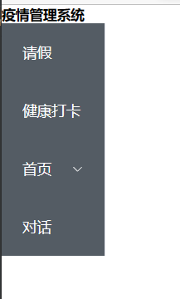
图4.1 学生登录展示菜单
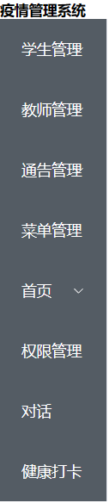
图4.2 管理员登录展示菜单
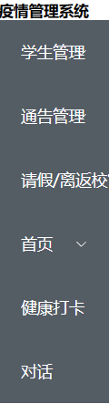
图4.3 教师登录展示菜单
前端代码如下：
//动态生成路由路径 循环菜单对象
for (let key in Menus){
/*console.log(Menus[key].path)*/
const newRoutes: RouteRecordRaw = {
path:'/'+Menus[key].path,
name:Menus[key].path,
component:()=> import('../views/home.vue'),
children:[]
};
/*仅有一级菜单 但直接跳转的原因是没在以home页面为基础页面的情况下
但切换为二级菜单时，会因为只有一级菜单导致只显示home，因为child是空的
所以需要在只有一级菜单时将一级菜单再重新赋给二级菜单*/
if (Menus[key].child.length==0){
newRoutes.children?.push({
path:'/'+Menus[key].path,
name:Menus[key].path,
component:modules['../views/'+Menus[key].path+'/'+Menus[key].path+'.vue']
})
//动态添加路由规则
router.addRoute(newRoutes)
}else {
// @ts-ignore
for (let i = 0;i<Menus[key].child.length; i++){
newRoutes.children?.push({
path:'/'+Menus[key].child[i].path,
name:Menus[key].child[i].path,
component:modules['../views/'+Menus[key].path+'/'+Menus[key].child[i].path+'.vue']
})
//动态添加路由规则
router.addRoute(newRoutes)
}
}
}
如果判断仅有一级菜单时最初的设计是仅展示一级菜单，判断有二级菜单时再去通过嵌套展示二级菜单，但在路径代码的实现上有困难，则在最后不得不使用不论是否有二级菜单都直接循环嵌套的方式'../views/'+Menus[key].path+'/'+Menus[key].path+'.vue'进行展示。
（2）离返校申请页面根据不同身份展示相对应的页面布局
我在前端使用了ElementPlus框架，通过el-table实现表格形式显示数据，通过el-tag根据后端返回不同的审批状态码展示学生提交的申请的状态。部分前端代码如下：
<template v-slot:default="scope">
<el-tag v-if="scope.row.node_status==0" type="info">未提交</el-tag>
<el-tag v-if="scope.row.node_status==1" >审核中</el-tag>
<el-tag v-if="scope.row.node_status==2" type="success">审核通过</el-tag>
<el-tag v-if="scope.row.node_status==3" type="danger">教师已驳回</el-tag>
<el-tag v-if="scope.row.node_status==4" type="info">已结束</el-tag>
</template>

前端请求头携带身份ID向后端发送请求后，后端根据不同的身份ID，查询出不同的离返校申请数据，返回至前端，前端通过v-if等指令动态显示页面布局及数据。
<template v-if="role_id==3">
<el-button @click="details">请假</el-button>
</template>
其中“v-if="role_id==3"”代表只要用户身份认证为学生时，便展示请假按钮。
学生端只能看到自己提交过的申请，并在审批状态为审核中时可以取消申请，教师端可以看到所属自己带领的班级的学生提交的请求，并在审批状态为审核中是可以进行审批，选择通过或驳回。如图4.4,4.5,4.6所示
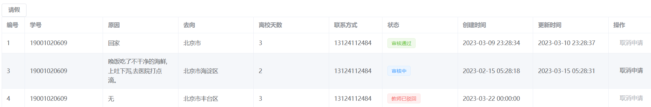
图4.4 学生离返校申请界面
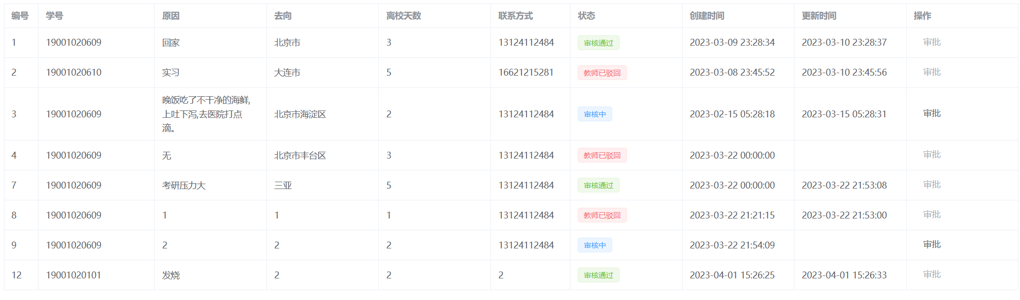
图4.5 教师离返校审核界面
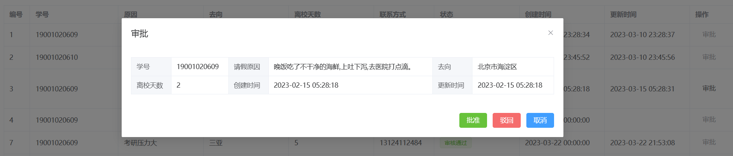
图4.6 教师审批学生离返校申请界面
后端代码如下：
public ApiResult<Object> getleave(UserType userType, LeaveVo leaveVo){
IPage<Leave> page = new Page<>(leaveVo.getPage(),leaveVo.getLimit());
QueryWrapper<Leave> queryWrapper = new QueryWrapper<>();
queryWrapper.eq(StringUtils.isNotBlank(leaveVo.getSnum()),("snum"),leaveVo.getSnum());
Integer role_id = userType.getRole_id();
if (role_id.equals(1)){
IPage<Leave> iPage = leaveService.page(page,queryWrapper);
return ApiResult.success(iPage);
}else if (role_id.equals(2)){
//通过获取 参考vue去写分页
List<Leave> list = leaveService.getLeaveByCou(userType.getSnum());
return ApiResult.success(list);
}else if (role_id.equals(3)){
List<Leave> list = leaveService.getLeaveByStu(userType.getSnum());
return ApiResult.success(list);
}
return null;
}
（3）每日健康打卡根据不同身份展示相对应的页面布局
同样的，根据前端发送不同身份ID的请求从后端获取不同的打卡数据通过v-if等组件实现动态展示页面。
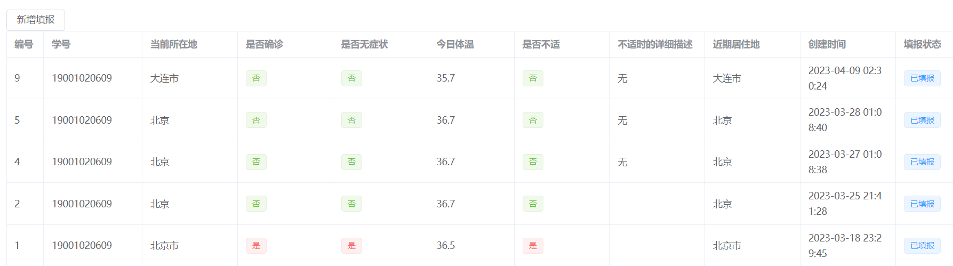
图4.7学生每日健康打卡界面
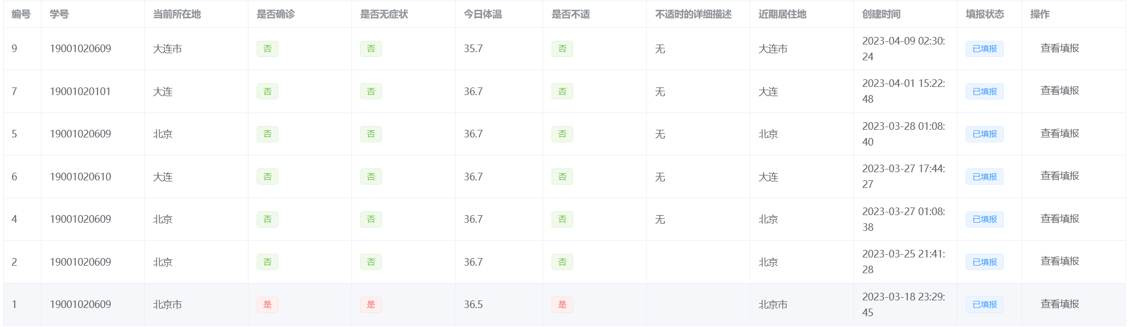图4.8教师查看每日健康打卡界面
教师可以在学生管理界面看到哪位同学今日没有进行每日填报，并可以提醒该生填报，当填报后即可在健康打卡界面看到详情
在面对如何解决填报状态的问题时我想到的方法是在每日0点时将用户表中的填报状态全部重置为0，使用MySQL触发器，当对应学号当日新增第一条填报记录时，触发触发器，用户表中的填报状态会被置为1，相应代码如下：
@Component
public class ZeroHealthStatus {
@Autowired
UserService userService;
@Scheduled(cron = "0 0 0 * * ?")
public void ZeroHealthStatus() throws Exception{
userService.ZeroHealthStatus();
}
}
触发器代码如下：
CREATE TRIGGER updhelstatu BEFORE INSERT ON health_clock for EACH ROW
UPDATE user as u, health_clock AS h set u.health_status = 1 WHERE h.snum = u.snum
当学生每日新增过填报后，不允许进行第二次填报，会提示“今日已填报，请勿重复填报”，实现原理是每当新增填报时，会先去数据库中查询学号对应学生的最新一条的填报记录时间与今日时间是否属于同一天，如果不属于同一天则允许添加，否则不允许并提示“今日已填报，请勿重复填报”。
代码及数据库查询语句如下：
@ApiOperation("创建填报")
@PostMapping("addhealthclock")
public ApiResult<Object> addhealthclock(@RequestBody Health health){
System.out.println(health);
if (healthClockService.check(health.getSnum(),health.getCreate_time())){
return ApiResult.error("今日已填报，请勿重复填报");
}else {
healthClockService.save(health);
return ApiResult.success("填报完成");
}
}
<select id="check" resultType="java.lang.Boolean">
SELECT count(*) FROM health_clock WHERE TO_DAYS(#{create_time}) = TO_DAYS(NOW()) AND snum = #{snum}
</select>
获取数据的后端代码如下：
@ApiOperation("查询填报")
@GetMapping("gethealth")
public ApiResult<Object> getHealth(UserType userType, HealthVo healthVo){
IPage<Health> page = new Page<>(healthVo.getPage(),healthVo.getLimit());
QueryWrapper<Health> queryWrapper = new QueryWrapper<>();
queryWrapper.eq(StringUtils.isNotBlank(healthVo.getSnum()),("snum"),healthVo.getSnum());
Integer role_id = userType.getRole_id();
Map<String,Object> map = new HashMap<>();
if (role_id==1){
IPage<Health> iPage = healthClockService.page(page,queryWrapper);
return ApiResult.success(iPage);
}else if (role_id==2){
map.put("Healths",healthClockService.getHealthByCou(userType.getSnum(),healthVo.getPage(),healthVo.getLimit()));
map.put("totalHealth",healthClockService.count());
map.put("totalPage",Math.ceil(healthClockService.count()/healthVo.getLimit()));
map.put("pageSize",healthVo.getLimit());
map.put("currentPage",healthVo.getPage());
System.out.println(map);
return ApiResult.success("获取学生填报信息成功",map);
}else if (role_id==3){
try {
map.put("Healths",healthClockService.getHealthByStu(userType.getSnum(),healthVo.getPage(),healthVo.getLimit()));
map.put("totalHealth",healthClockService.count());
map.put("totalPage",Math.ceil(healthClockService.count()/healthVo.getLimit()));
map.put("pageSize",healthVo.getLimit());
map.put("currentPage",healthVo.getPage());
}finally {
return ApiResult.success("获取填报信息成功",map);
}
}
return null;
}

注意：不要有超过一页的连续代码，如果超过一页，须在代码中插入2-3行以上的文字描述。

4.3 关键算法（可选）

4.4 编码规范（可选）
对于接口返回格式进行了规范化，相关代码如下：
@Data
public class Result<T> {
private String code;
private String msg;
private Boolean isSuccess;
private T data;
}
public class ApiResult<T> implements Serializable {
private static final long serialVersionUID = 1L;
/**
* 成功标志
*/
private boolean success = true;
/**
* 返回处理消息
*/
private String message = "";
/**
* 返回代码
*/
private Integer code = 200;
/**
* 返回数据对象 result
*/
private T result;
/**
* 时间戳
*/
private long timestamp = System.currentTimeMillis();
/**
* 每页显示数量
*/
//private int pageSize;
/**
* 当前页
*/
//private int current;
/**
* 总页数
*/
//private int total;
public ApiResult() {
}
public ApiResult(Integer code, String message) {
this.code = code;
this.message = message;
}
public static <T> ApiResult<T> success() {
ApiResult<T> apiResult = new ApiResult<>();
apiResult.setSuccess(true);
apiResult.setCode(StatusCodeConstant.STATUS_200);
return apiResult;
}

public static <T> ApiResult<T> success(String msg) {
ApiResult<T> apiResult = new ApiResult<>();
apiResult.setSuccess(true);
apiResult.setCode(StatusCodeConstant.STATUS_200);
apiResult.setMessage(msg);
return apiResult;
}
public static <T> ApiResult<T> success(T data) {
ApiResult<T> apiResult = new ApiResult<T>();
apiResult.setSuccess(true);
apiResult.setCode(StatusCodeConstant.STATUS_200);
apiResult.setMessage("成功");
apiResult.setResult(data);
return apiResult;
}
//成功时，带信息+数据
public static <T> ApiResult<T> success(String msg,T data) {
ApiResult<T> apiResult = new ApiResult<T>();
apiResult.setSuccess(true);
apiResult.setCode(StatusCodeConstant.STATUS_200);
apiResult.setMessage(msg);
apiResult.setResult(data);
return apiResult;
}
//失败时，带信息+数据
public static <T> ApiResult<T> error(String msg, T data) {
ApiResult<T> apiResult = new ApiResult<T>();
apiResult.setSuccess(false);
apiResult.setCode(StatusCodeConstant.STATUS_500);
apiResult.setMessage(msg);
apiResult.setResult(data);
return apiResult;
}

public static <T> ApiResult<T> error401(String msg) {
return error(StatusCodeConstant.STATUS_401, msg);
}
public static <T> ApiResult<T> error403(String msg) {
return error(StatusCodeConstant.STATUS_403, msg);
}
public static <T> ApiResult<T> error500(String msg) {
return error(StatusCodeConstant.STATUS_500, msg);
}
//上方带编码进入error
public static <T> ApiResult<T> error(int code, String msg) {
ApiResult<T> apiResult = new ApiResult<T>();
apiResult.setCode(code);
apiResult.setMessage(msg);
apiResult.setSuccess(false);
return apiResult;
}
//不合理
public static<T> ApiResult<T> error(String message) {
ApiResult<T> apiResult = new ApiResult<T>();
apiResult.setMessage(message);
apiResult.setSuccess(false);
return apiResult;
}
public boolean isSuccess() {
return success;
}
public void setSuccess(boolean success) {
this.success = success;
}
public String getMessage() {
return message;
}
public void setMessage(String message) {
this.message = message;
}
public Integer getCode() {
return code;
}
public void setCode(Integer code) {
this.code = code;
}
public T getResult() {
return result;
}
public void setResult(T result) {
this.result = result;
}
public long getTimestamp() {
return timestamp;
}
public void setTimestamp(long timestamp) {
this.timestamp = timestamp;
}
}

@Component
public class SpringContextUtil {
/**
* Spring应用上下文环境
*/
private static ApplicationContext applicationContext;
/**
* 实现ApplicationContextAware接口的回调方法，设置上下文环境
*/
public void setApplicationContext(ApplicationContext applicationContext)
throws BeansException {
SpringContextUtil.applicationContext = applicationContext;
}
public static ApplicationContext getApplicationContext() {
return applicationContext;
}
/**
* 获取对象 这里重写了bean方法，起主要作用
*/
public static Object getBean(String beanId) throws BeansException {
return applicationContext.getBean(beanId);
}
}

第5章 系统测试
说明：这里需要文字描述测试计划，可以包含各阶段使用到的测试策略、测试环境的搭建等。
举例：
票务管理系统的测试本着及早接入的原则，因此早在需求阶段测试人员就对需求的覆盖度、数据模型的正确性都进行了相应的验证测试，在系统开发过程中进行了单元测试，在集成阶段进行了集成测试，在整个系统开发完成后又针对功能性方面进行了系统测试。由于篇幅的限制，下面主要围绕功能测试用例、性能测试和测试总结三个方面进行说明。

5.1 功能测试
本系统对登录模块，离返校申请模块和每日健康填报三个模块进行了功能测试，测试设计如下所示。
（1）离返校申请模块功能测试
提交离返校申请模块测试包括提交。分组模块测试用例如表5.1-5.3所示。
表5.1 学生提交离返校申请测试用例
用例  编号 | 测试用例描述 | 操作过程及数据 | 预期结果
addLeave_01 | 正确填写申请信息 | 按照系统要求填写离校原因，去向，时长联系方式等信息点击“确定” | 系统提示添加成功
addLeave _02 | 联系方式非11位 | 输入的联系方式非11位，其余选项正常填写 | 系统提示请输入正确的联系方式
addLeave _03 | 联系方式填写格式错误 | 输入非数字格式 | 系统提示请输入正确的联系方式
addLeave _04 | 必填项填写不完全 | 用户没有填写完全系统要求的必须信息 | 系统会根据实际情况提示用户哪项没有填写
addLeave 05 | 重新填写申请 | 点击“取消” | 页面回到初始状态
addLeave 05 | 取消已提交的申请 | 用户在已提交且未被审核的记录最后的操作栏点击取消申请，在确认对话框弹出后，点击“确定” | 成功取消申请

（2）每日健康填报功能测试
表5.2每日健康填报功能测试用例
用例  编号 | 测试用例描述 | 操作过程及数据 | 预期结果
addHealth_01 | 创建今日填报 | 点击“创建填报”按照系统要求填写当前所在地址，今日体温，是否确诊，是否不适等，点击提交。 | 系统提示提交成功
addHealth _02 | 提交成功后再次提交 | 点击“创建填报”按照系统要求填写当前所在地址，今日体温，是否确诊，是否不适等，点击提交。 | 系统提示“今日已填报，请勿重复填报”
updLeave _03 | 必填项填写不完全 | 用户没有填写完全系统要求的必须信息 | 系统会根据实际情况提示用户哪项没有填写
updLeave _04 | 体温处填写格式错误 | 输入大写数字 | 系统提示请输入正确的体温

（3）登录功能测试

表5.3 登录功能测试用例
用例编号 | 测试用例描述 | 操作过程及数据 | 预期结果
login_01 | 未知账号登录 | 输入未知账号，输入密码，选择身份，点击登录 | 系统提示登录失败，请检查账号或密码
login 02 | 密码输入错误 | 输入账号，输入密码，选择身份，点击登录 | 系统提示登录失败，请检查账号或密码
login 03 | 身份选择错误 | 输入账号，输入密码，选择身份，点击登录 | 系统提示身份验证错误
login 04 | 成功登录 | 输入正确信息 | 通过验证，进入主界面

5.2 非功能测试
以下测试根据自己项目实际情况选择：
兼容性测试用例如表5.9、表5.10所示。
表5.9 手机型号兼容性测试用例
测试用例名称 | 测试手机型号
兼容性_001 | 华为 Mate 20 Pro
兼容性_002 | 华为 Mate 10
兼容性_003 | 小米 11
表5.10 浏览器兼容性测试用例
测试用例名称 | 浏览器版本
兼容性_001 | MicroSofr Edge 112.0.1722.34 (正式版本) (64 位)
兼容性_002 | Chrome 62.0.3202.94
兼容性_003 | Firefox 57.0.0.6525

性能测试用例如表5.11所示。
表5.11 兼容性测试用例
场景 | 并发数量 | 测试点
登录 | 500 | 登录的响应时间
登录 | 1000 | 登录的响应时间
登录 | 2300 | 登录的响应时间
登录 | 2400 | 登录的响应时间
查找填报 | 500 | 查找的响应时间
查找填报 | 1000 | 查找的响应时间
查找填报 | 2300 | 查找的响应时间
查找填报 | 2400 | 查找的响应时间
查找用户 | 500 | 查找的响应时间
查找用户 | 1000 | 查找的响应时间
查找用户 | 2000 | 查找的响应时间
查找用户 | 2500 | 查找的响应时间
选课 | 500 | 200人集合填报的负载情况
选课 | 1000 | 500人集合填报的负载情况

5.3 测试总结
说明：对测试过程中运行的测试用例、发现的缺陷等进行统计。并针对出现的现象进行分析和总结。同时说明经过测试并修改缺陷后系统现在的质量如何。大致可以从如下几个方面进行考虑：
测试用例对功能性及非功能性的测试点的覆盖。例如测试用例一共***个，其中功能性用例***个，性能用例***个，兼容性用例***个，后台***个，可用性）***个等，并对核心测试用例进行展示，具体格式参考下面的范例。
举例：
测试用例共设计了12个，执行了12个，通过12个，无其他状态测试，执行过程消耗时间的或有波折的要特别说明，并说明原因，以充分体现测试设计和执行的工作量。
测过程试中一共发现缺陷***个，都是哪些方面的缺陷，现在缺陷的状态如何等，可以辅以各种分析图表来展示。

第6章 结论与展望
说明：总结本项目的优缺点并做出改进计划。给出运行与维护、运营方面的计划。
注意：本章是对项目的总结，而不是个人毕设体会，一定不要写成个人体会！

本次开发项目设计的校园疫情管理系统，主要目的是为了缓解学校疫情防控压力，为教师更好管理校内同学疫情风险信息提供信息化的帮助。本项目基于Springboot+Vue3+ElementPlus实现，并采用前后端分离开发，系统功能较为完整，界面简洁美观，系统中使用了疫情相关数据可视化，将校园疫情数据以可视化图形的形式展示在管理者前，为疫情防控中的分析、指挥和决策提供有效依据，确保决策者能洞察数据背后的信息。
系统用户身份分为管理员、辅导员（教师）、学生，管理员可以对系统进行管理，辅导员（教师）则是对学生疫情信息等进行管理，包括但不限于对学生提交的离返校申请进行审批以及对未完成每日填报的同学进行提醒，查看学生在校情况等。缺点在于项目迄今为止只有Web端，涉及平台不够广泛，在部分功能上也因为Web端的局限性导致不够完整，比如每日填报时需要通过地图定位用户当前位置，由于Web端定位无法精确定位所以只能修改为用户个人手动填写当前位置，后期会将平台拓展至小程序及移动端APP，完善相关功能。在性能上也暂时未进行优化，系统可能会在高访问量时发生错误，也会在之后进行优化完善。在开发暂时告一段落后，我对该系统的展望是，通过不断的完善升级，使得该系统能够更好地服务于学校的疫情防控管理，服务于教师与学生。我们可以引入更先进的技术手段，整合健康码与疫苗接种信息等，形成更加完善的疫情管理系统。也会着重于信息安全，保证用户使用系统时提交的数据不会被泄露。
2022年12月7日,国务院发布10条防疫政策,宣告我国3年疫情开始全面放开。国务院的重磅发布,标志着我国迎来宽松的后疫情时代，12月13日,行程码下线,标志着3年严防死守的防疫政策已经结束。本系统作为针对性项目并未完全失去作用，如若之后发生大规模的安全事件，本系统经过一定修改后仍能作为信息管理系统上线使用。

参考文献
参考文献总体样本，此处文献在正文中需引用，使用上标引用（如文献[1]见论文正文第1页）：
[1] 张炯．Unix网络编程实用技术与实例分析[M]，清华大学出版社，2002，33-50．
[2] 徐千祥．Linux C函数库参考手册[M]，中国青年出版社，2002，55-67．
[3] 张青等．Oracle9i中文版基础教程[M]，清华大学出版社，2003，105-130．
[4] 软件设计模式[EB/OL]，www.itisedu.com/软件设计模式.htm，2004．
[5] 许育诚．软件测试与质量管理[D]，海事大学，2004．
[6] 景新梅．软件产业原动力[J]，中国计算机报，2005，45(7)，32-33．
[7] 赵克佳，赵慧．UNIX程序设计教程[M]，清华大学出版社，2001，78-89．
[8] 陈绍英，戴金龙．软件测试案例分析[J]，测试员，2005，32(8)，23-25．
[9] Wendy Boggs，Michael Boggs．UML与Rational Rose 2002从入门到精通[M]，电子工业出版社，2002，90-101．
[10] Sun Microsystems.Inc. JavaTM 2 SDK, Standard Edition Documentation Version 1.4.1 [EB/OL]，Sun Microsystems.Inc，2002．

注意：参考文献不少于10篇，学术期刊（[J]类期刊）不少于7篇，至少有1篇外文文献，以近三年（2019年或以后）的参考文献为主。

致 谢
四年时光一晃而过，大学生活也即将结束，在整个大学阶段的学习中，如果有一套打分的标准的话，我可能会给自己打七分，刚入学的时候我可以说是只会用电脑玩游戏，
，对计算机专业知识一窍不通，在经过许多门专业课的系统学习后，我也有所成长，回过头来看也仅仅是初窥门径，算不得熟悉，与名列前茅的学霸们相比还是有着很大的差距，从最开始的C语言，再到后来的数据结构、Java、算法设计、数据库原理以及软件体系架构等课程，我遇到的老师都很愿意倾其所有，尽力去帮助我们理解吸收相关课程的知识，也会分享如何去通过课外的书籍去完善自己的知识框架，因为我个人是缺乏一套适合自己的学习方法的，通过老师的分享我也逐渐掌握了一些学习的方法，所以我非常感谢我遇到的老师。除此之外，我还想感谢我的同学和朋友，他们在日常生活与学习中都帮助了我很多，此次我的论文遇到了许多难题，也是他们积极的帮助我去解决，曾经我也算是一个性格比较孤僻的人，和他们成为朋友后我开始变的阳光开朗，我很开心能和他们成为朋友。
编写毕业设计时，我不但使用了较新的技术，例如Springboot、Vue、MybatisPlus、WebSocket等，也运用了曾经学习过的专业课知识，例如建立需求文档、接口文档、构建正确的软件体系、编写符合编码规范的代码等。编写毕业论文时，我不但，也运用了曾经学习过的专业课知识，比如使用MicroSoftVisio绘制相关的图像，建立表格等，总体来说是对整个大学时期所学到的知识的整合运用，在编写项目时也遇到许多难题，包括管理员如何控制每日填报功能的状态，对疫情资讯的管理，以及使用WebSocket实现简易的聊天室功能，由最开始的毫无思路一步一步逐步成型，再次加强了我的编码能力以及逻辑思考能力，同时也要感谢我的导师姜英，帮助我解决了很多结构性的问题，我准备将这个项目一直维护下去，不只是通过答辩便结束编码，我想逐步添加新的功能，使其最终成为一个完整的，可移植复用的项目。
写下这篇致谢的时候，是3月25日凌晨的4点27分，刚刚结束除致谢以外部分论文的编写，去阳台伸了伸懒腰，呼吸了一口清冷的空气，不免感到一丝寒冷，又想到即将离开这座象牙塔，心中不免泛上一阵酸楚，代表着即将要与四年的伙伴分离，也将要独自去面对未知的广阔世界，迎接更大的挑战，开启人生新的阶段。
最后，衷心感谢每一个对我产生过影响和帮助的人，正是因为你们的支持和帮助，我才能完成本次毕业论文。再次表达我最深切的谢意。

大连东软信息学院
毕业设计（论文）原创承诺书
1、本人承诺：所提交的毕业设计（论文）是认真学习理解学校的《毕业设计（论文）工作规范》后，在教师的指导下，独立地完成了任务书中规定的内容，不弄虚作假，不抄袭别人的工作内容。
2、本人在毕业设计（论文）中引用他人的观点和研究成果，均在文中加以注释或以参考文献形式列出，对本文的研究工作做出重要贡献的个人和集体均已在文中注明。
3、在毕业设计（论文）中对侵犯任何方面知识产权的行为，由本人承担相应的法律责任。
4、本人完全了解学校关于保存、使用毕业设计（论文）的规定，即：按照学校要求提交论文和相关材料的印刷本和电子版本；同意学校保留毕业设计（论文）的复印件和电子版本，允许被查阅和借阅；学校可以采用影印、缩印或其他复制手段保存毕业设计（论文），可以公布其中的全部或部分内容。
5、本人完全了解《毕业（设计）论文工作规范》关于“学生毕业设计（论文）出现购买、他人代写、或者抄袭、剽窃等作假情形的，取消其学位申请资格；已经获得学位的，依法撤销其学位。取消学位申请资格或者撤销学位者，从处理决定之日起3年内，学校不再接受学生学位申请”的规定内容。
6、本人完全了解《学生手册》中关于在“毕业设计（论文）等环节中被认定抄袭他人成果者”不授予学士学位，并且“毕业学年因违纪受处分影响学位的学生不授予学士学位，并且无学士学位申请资格”的规定内容。
以上承诺的法律结果、不能正常毕业及其他不可预见的后果由学生本人承担！

学生本人签字：

年 月 日

